ΥΠΟΥΡΓΕΙΟ ΕΘΝΙΚΗΣ ΠΑΙΔΕΙΑΣ ΚΑΙ ΘΡΗΣΚΕΥΜΑΤΩΝ
ΠΑΙΔΑΓΩΓΙΚΟ ΙΝΣΤΙΤΟΥΤΟ
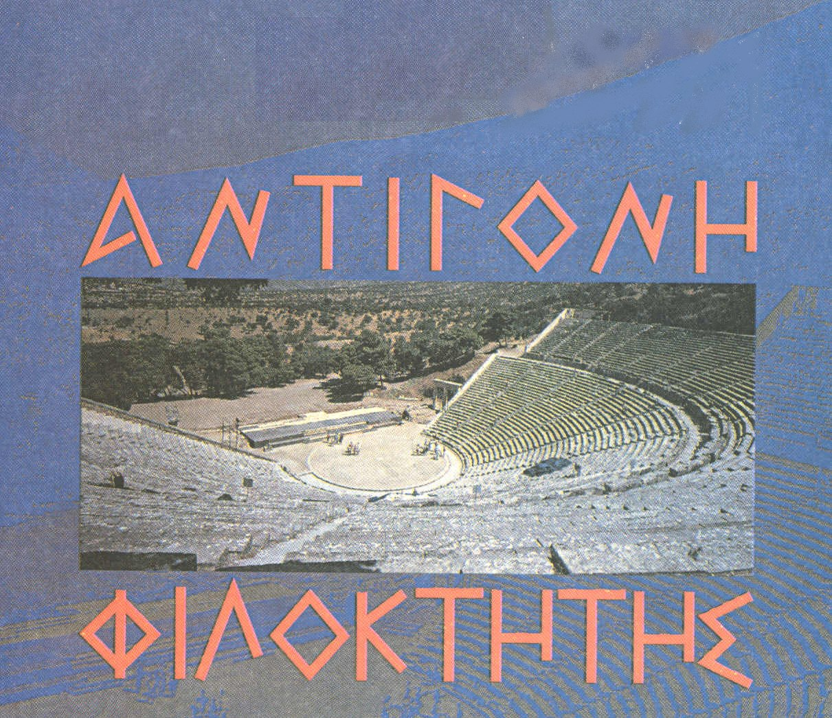
ΣΟΦΟΚΛΕΟΥΣ
ΤΡΑΓΩΔΙΑΙ

Β΄ ΓΕΝΙΚΟΥ ΛΥΚΕΙΟΥ
Πρόγραμμα Γενικής Παιδείας

Τόμος 1ος

ΣΟΦΟΚΛΕΟΥΣ ΤΡΑΓΩΔΙΑΙ

ΑΝΤΙΓΟΝΗ – ΦΙΛΟΚΤΗΤΗΣ

Β΄ ΓΕΝΙΚΟΥ ΛΥΚΕΙΟΥ

Τόμος 1ος

ΣΥΓΓΡΑΦΕΙΣ

ΣΟΦΟΚΛΕΟΥΣ ΑΝΤΙΓΟΝΗ
Δημήτριος Δρακόπουλος
Καθηγητής Β/θμιας Εκπαίδευσης
Κώστας Ναστούλης
Καθηγητής Β/θμιας Εκπαίδευσης
Χρίστος Γ. Ρώμας
Καθηγητής Β/θμιας Εκπαίδευσης

ΣΟΦΟΚΛΕΟΥΣ ΦΙΛΟΚΤΗΤΗΣ
Χρύσα Αλεξοπούλου
δ.φ., Καθηγήτρια Β/θμιας Εκπ/σης
Δημήτριος Δρακόπουλος
Καθηγητής Β/θμιας Εκπαίδευσης
Κώστας Ναστούλης
Καθηγητής Β/θμιας Εκπαίδευσης
Χρίστος Γ. Ρώμας
Καθηγητής Β/θμιας Εκπαίδευσης

ΣΥΝΤΟΝΙΣΜΟΣ ΓΙΑ
ΤΟ ΠΑΙΔΑΓΩΓΙΚΟ ΙΝΣΤΙΤΟΥΤΟ
ΣΟΦΟΚΛΕΟΥΣ ΑΝΤΙΓΟΝΗ
Νικόλαος Ραγκούσης,
τ. Πάρεδρος Π.Ι.
ΣΟΦΟΚΛΕΟΥΣ ΦΙΛΟΚΤΗΤΗΣ
Κώστας Μπαλάσκας,
Σύμβουλος Π.Ι.
ΜΕΤΑΦΡΑΣΗ
ΣΟΦΟΚΛΕΟΥΣ ΑΝΤΙΓΟΝΗ
Κ.Χ. Μύρης
ΣΟΦΟΚΛΕΟΥΣ ΦΙΛΟΚΤΗΤΗΣ
Τάσος Ρούσσος

ΥΠΕΥΘΥΝΟΙ ΓΙΑ ΤΟ ΠΑΙΔΑΓΩΓΙΚΟ ΙΝΣΤΙΤΟΥΤΟ
Χριστίνα Βέικου, Σύμβουλος
Σωτήρης Γκλαβάς, ΜόνιμοςΠάρεδρος

ΕΠΙΜΕΛΕΙΑ ΕΙΚΟΝΟΓΡΑΦΗΣΗΣ Εμμανουήλ Βλάχος
Επίκ. Καθηγητής Παν/μίου Αθηνών

ΚΡΙΤΕΣ
ΣΟΦΟΚΛΕΟΥΣ ΑΝΤΙΓΟΝΗ
Δημήτριος Κούστας
Καθηγητής Β/θμιας Εκπαίδευσης
Γιάννης Σταμουλάκης
Καθηγητής Β/θμιας Εκπαίδευσης
Γεράσιμος Χρυσάφης
Επίκ. Καθηγητής Παν/μίου Αθηνών
ΣΟΦΟΚΛΕΟΥΣ ΦΙΛΟΚΤΗΤΗΣ
Μαρία Γιόση
Λέκτωρ Πανεπιστημίου Αθηνών
Αναστασία Πατούνα
Καθηγήτρια Β/θμιας Εκπαίδευσης
Αθανάσιος Φραγκούλης
Σχολικός Σύμβουλος

ΥΠΟΥΡΓΕΙΟ ΕΘΝΙΚΗΣ ΠΑΙΔΕΙΑΣ ΚΑΙ ΘΡΗΣΚΕΥΜΑΤΩΝ
ΠΑΙΔΑΓΩΓΙΚΟ ΙΝΣΤΙΤΟΥΤΟ

προσαρμογή του βιβλίου
για μαθητές
με ΜΕΙΩΜΕΝΗ όραση
Ομάδα Εργασίας του Ινστιτούτου Εκπαιδευτικής Πολιτικής
(Ακριτίδου Ελένη, Καραμπέτσου Βασιλική)
ΥΠΟΥΡΓΕΙΟ ΕΘΝΙΚΗΣ ΠΑΙΔΕΙΑΣ ΚΑΙ ΘΡΗΣΚΕΥΜΑΤΩΝ

ΠΑΙΔΑΓΩΓΙΚΟ ΙΝΣΤΙΤΟΥΤΟ

ΣΟΦΟΚΛΕΟΥΣ ΤΡΑΓΩΔΙΑΙ

ΑΝΤΙΓΟΝΗ – ΦΙΛΟΚΤΗΤΗΣ

Β' ΓΕΝΙΚΟΥ ΛΥΚΕΙΟΥ

Τόμος 1ος
Εισαγωγή – Πρόλογος- Πάροδος
Στίχοι: 1-161

ΕΥΧΑΡΙΣΤΙΕΣ

Το εικονογραφικό υλικό του βιβλίου προέρχεται από αρχεία και εκδόσεις Μουσείων, Εκδοτικών οίκων, επιστη-μόνων και συλλεκτών. Το Παιδαγωγι-κό Ινστιτούτο ευχαριστεί όλους θερμά.
Ιδιαιτέρως ευχαριστεί την Εθνική Πινακοθήκη, το Εθνικό Θέατρο, την Δ.Ε.Π.Α.Σ.Δ.Α, την Εκδοτική Αθηνών, τον Εκδοτικό Οίκο Ολκός, το Θέατρο Τέχνης, τον αρχαιολόγο-ιστορικό της Τέχνης René Percheron, τον Νικόλαο Αστεριάδη, τους ζωγράφους Σαράντη Καραβούζη και Χρίστο Γαρουφαλή και τους γλύπτες Μιχάλη Κευγά και Διονύση Γερολυμάτο για τη διάθεση φωτογραφικού υλικού και εγχρώμων διαφανειών.

Το Παιδαγωγικό Ινστιτούτο
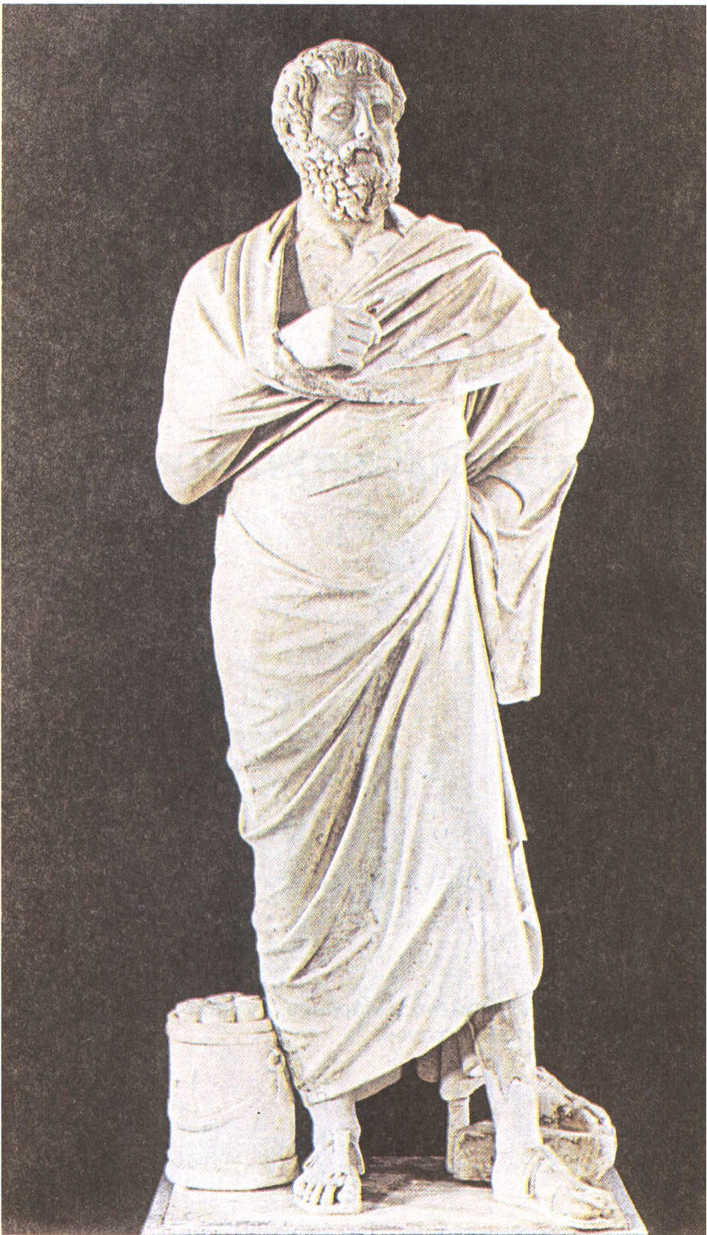

2. Ανδριάντας του Σοφοκλέους. Μάρμαρο. Ρωμαϊκό αντίγραφο
του 4ου αιώνα π.Χ.
Μουσείο Βατικανού.
Δ. ΔΡΑΚΟΠΟΥΛΟΣ
Κ. ΝΑΣΤΟΥΛΗΣ
Χ. Γ. ΡΩΜΑΣ

ΣΟΦΟΚΛΕΟΥΣ ΑΝΤΙΓΟΝΗ

ΕΙΣΑΓΩΓΗ

I. Το δράμα

Προέλευση
Το δράμα είναι μια σύνθετη ποιητική δημιουργία που αποτέλεσε την ύψιστη πνευματική έκφραση των κλασικών χρόνων. Στο ποιητικό αυτό είδος χρησιμοποιήθηκαν στοιχεία από το Έπος και τη Λυρική ποίηση, ενώ κατά την παρουσίασή του ενώπιον του κοινού
συνόδευαν τον λόγο η μουσική και η όρχηση· γιατί το δράμα δεν προοριζόταν για μια απλή απαγγελία αλλά για παράσταση ενός συγκλονιστικού γεγονότος, που εξελισσόταν σαν ζωντανή πραγματικότητα μπροστά στους θεατές.
5 / 9
11 / 9
Το δράμα προήλθε από τα θρησκευτικά δρώμενα και συνδέθηκε εξαρχής με τη λαμπρότερη εορτή του Διονύσου, τα Μεγάλα Διονύσια, που είχαν κυρίαρχη θέση στο αθηναϊκό εορτολόγιο. Οι πρόγονοί μας από πολύ παλιά είχαν δώσει στις θρησκευτικές εκδηλώσεις τους δραματικό χαρακτήρα (δηλ. μορφή παράστασης): στο Άργος και στη Σάμο αναπαριστούσαν τους γάμους του Δία και της Ήρας, στην Κρήτη τη γέννηση του Δία, στους Δελφούς έφηβοι παρίσταναν τον αγώνα του Απόλλωνα με τον δράκοντα· ακόμα και στα Ελευσίνια μυστήρια ονόμαζαν τις μυστικές ιεροτελεστίες δρώμενα. Στις τελετές όμως του Διονύσου τα δρώμενα ήταν λαμπρότερα και πιο επίσημα.
6 / 9
Ο Διόνυσος, ως θεός του αμπελιού και του κρασιού, προσωποποιούσε τον κύκλο των εποχών του έτους, τη διαδικασία της σποράς και της βλάστησης, τη γονιμοποίηση των καρπών και γενικά όλες τις μυστηριώδεις παραγωγικές δυνάμεις της φύσης. Αυτόν τον αδιάκοπα επαναλαμβανόμενο κύκλο της ζωής και του θανάτου οι λατρευτές του Διονύσου τον είχαν συνδέσει με τη γέννηση του θεού, τη δράση του, το θάνατο και την επαναφορά του στη ζωή. Φαντάζονταν ακόμα τον θεό να κυκλοφορεί ανάμεσα στους ανθρώπους, μαζί και με τους τραγόποδες ακολούθους του, τους Σατύρους, και να παρακινεί όλους να ξεχάσουν τις έ-γνοιες της ζωής και να παραδοθούν στο γλεντοκόπι και στη χαρά.
7 / 9
12 / 9
Κατά τις τελετές του Διονύσου οι οπαδοί του λάτρευαν τον θεό σε κατάσταση ιερής μανίας, άφθονης οινοποσίας, πολλών αστεϊσμών και έξαλλου ενθουσιασμού. Ουσιώδες γνώρισμα των λατρευτικών τους εκδηλώσεων ήταν η έκσταση, η συναισθηματική μέθη, που τους ταύτιζε με άλλα πρόσωπα, τους Σατύρους, και τους μετέθετε σε μια κατάσταση θεϊκή. Για την επιτυχία της έκστασης οι πιστοί μεταμφιέζονταν. Τυλίγονταν με δέρματα ζώων, άλειφαν το πρόσωπό τους με το κατακάθι του κρασιού (τρυγία) ή το σκέπαζαν με φύλλα δεντρων, φορούσαν στεφάνια από κισσό, πρόσθεταν ουρές, γένια ή κέρατα, όπως και οι ακόλουθοι του θεού.
8 / 9
13 / 9
Σ’ αυτές τις μεταμφιέσεις των εορταστών του Διονύσου έχει την αφετηρία του το δράμα, γιατί και τα πρόσωπα του δράματος μεταμφιέζονταν, για να υποδυθούν τους ήρωες του έργου. Τα στάδια, βέβαια, της μετάβασης από τις θρησκευτικές τελετές στο δράμα δεν είναι γνωστά· ο Αριστοτέλης όμως μας πληροφορεί πως οι πρωτοτραγουδιστές των χορικών ασμάτων προς τιμή του Διονύσου έδιναν αφορμές για δραματικές παραστάσεις (Ποιητική, 1449 a14).
14 / 9-10
Όταν ο Πεισίστρατος ίδρυσε ιερό προς τιμή του Διονύσου στα ΝΑ της Ακρόπολης (όπου σήμερα τα ερεί-πια του διονυσιακού θεάτρου), μετέφερε σ’ αυτό από τις Ελευθερές της Βοιωτίας το ξύλινο άγαλμα του Διονύσου του Ελευθερέως και οργάνωσε λαμπρές εορτές. Σ’ αυτό τον χώρο ο Θέσπης, από την Ικαρία της Αττικής (σημερινό Διόνυσο), δίδαξε για πρώτη φορά δράμα, στα μέσα της 61ης Ολυμπιάδας, δηλ. το 534 π.Χ. Έκτοτε το δράμα σταδιακά τελειοποιήθηκε, γιατί η εξέλιξή του συνέπεσε με τον πλούτο και το μεγαλείο της Αθήνας.
9 / 10
15 / 10
Χρόνος των παραστάσεων
Οι δραματικές παραστάσεις επικράτησε να γίνονται κατά τις εορτές του Διονύσου, ώστε να συνδέονται με τη θρησκευτική τους προέλευση. Οι εορτές αυτές στην Αττική ήταν τέσσερις:
10 / 10
• Τα Μεγάλα ή ἐν ἄστει Διονύσια· τελούνταν τον αττικό μήνα Ελαφηβολιώνα (μέσα Μαρτίου-Απριλίου). Ήταν η λαμπρότερη εορτή του Διονύσου· η διάρκειά τους ήταν έξι μέρες και παρουσιάζονταν σ’ αυτή νέα δράματα.
• Τα Μικρά ή κατ’ ἀγρούς Διονύσια· εορτάζονταν τον μήνα Ποσειδεώνα (μέσα Δεκεμβρίου-Ιανουαρίου) και παρουσιάζονταν σ’ αυτά επαναλήψεις των επιτυχημένων δραμάτων. Ονομαστά ήταν τα κατ’ ἀγρούς Διονύσια, που εορτάζονταν στο περίφημο Διονυσιακό θέατρο του Πειραιά
16 / 10
• Τα Λήναια, που εορτάζονταν τον μήνα Γαμηλιώνα (μέσα Ιανουαρίου- Φεβρουαρίου)· στη διάρκεια της εορτής παριστάνονταν νέες τραγωδίες και κωμωδίες.
11 / 10
• Τα Ἀνθεστήρια, που εορτάζονταν τον μήνα Ανθε- στηριώνα (μέσα Φεβρουαρίου-Μαρτίου). Ήταν εορτή της ανθοφορίας στην αρχή της Άνοιξης. Παλαιότερα δε γίνονταν δραματικοί αγώνες· πολύ αργότερα προστέθηκαν και αυτοί ως μέρος της εορτής.
17 / 10
Απ’ όλες τις εορτές του Διονύσου η πιο επίσημη ήταν τα Μεγάλα Διονύσια. Την εποπτεία τόσο της εορτής όσο και των δραματικών αγώνων είχε τότε ο Επώνυμος Άρχων.

Είδη του δράματος
Τρία είναι τα είδη του δράματος: η τραγωδία, η κωμωδία και το σατυρικό δράμα.
12 / 10
• Το σατυρικό δράμα. Χαρακτηρίστηκε ως παίζουσα τραγωδία· ήταν δηλαδή ένα ευχάριστο λαϊκό θέαμα που διατηρούσε τα εξωτερικά γνωρίσματα της τραγωδίας, αλλά σκοπό είχε μόνο να προκαλέσει το γέλιο και όχι να διδάξει, όπως η τραγωδία και η κωμωδία. Στο σατυρικό δράμα οι θεατές ξανάβρισκαν τους Σατύρους (από αυτούς και η ονομασία) και τον γέροντα Σειληνό, που αποτελούσαν τον χορό, κι έτσι ικανοποιούσαν την ευλάβειά τους προς τις θρησκευτικές παραδόσεις.
18 / 10-11
Οι ποιητές που συμμετείχαν στους δραματικούς αγώνες έπρεπε να παρουσιάσουν, μαζί με τις τρεις τραγωδίες, και ένα σατυρικό δράμα, ώστε να τελειώνουν οι παραστάσεις με ένα θέαμα εύθυμο και ανα- κουφιστικό.
13 / 10-11
• Η κωμωδία. Και η κωμωδία, όπως και τα άλλα δύο είδη του δράματος, προήλθε από τις Διονυσιακές εορτές. Οι κωμικοί ποιητές επιδίωκαν να γελοιοποιούν πρόσωπα και καταστάσεις, ώστε μέσα από τη φάρσα, το γέλιο και την ευθυμία να ασκούν την κριτική τους. Τα πρόσωπα των κωμωδιών ήταν σύγχρονα και αντιπροσώπευαν καταστάσεις –πολιτικές, κοινωνικές, ηθικές– που έβλαπταν ή ήταν επικίνδυνες για την πόλη. Έτσι η κωμωδία αντλούσε τα θέματα από την καθημερινή ζωή, αλλά συχνά τα «έντυνε» με μύθους ή κατασκεύαζε πλαστές εικόνες, που, με το υπερβολικό και το γελοίο, είχαν σκοπό να τέρψουν αλλά και να διορθώσουν τα «κακώς κείμενα».
14 / 11
19 / 11
II. Η τραγωδία

Γένεση
Ο Αριστοτέλης συνδέει την τραγωδία με τον διθύραμβο, ένα χορικό άσμα που χαρακτηρίστηκε διονυσιακό. Κατά τον Σταγειρίτη φιλόσοφο, η τραγωδία προήλθε ἀπό τῶν ἐξαρχόντων τόν διθύραμβον, δηλαδή από τους πρωτοτραγουδιστές των διθυραμβικών χορών.
Η λέξη τραγωδία έχει αβέβαιη προέλευση. Οι δύο γνωστές απόψεις, ότι δηλαδή τραγωδία σημαίνει : 1) ᾠδὴ τῶν τράγων = χορικό άσμα των λατρευτών του Διονύσου που φορούσαν δέρματα τράγων ή 2) χορικό άσμα σε διαγωνισμό, όπου το βραβείο για τον νικητή ήταν τράγος, θεωρούνται αυθαίρετες και χωρίς ισχυρή επιστημονική στήριξη.
15 / 11
20 / 11
Σταθμό στην εξέλιξη του διθυράμβου σημείωσε ο Αρίων από τη Μήθυμνα της Λέσβου, που είχε εγκατα-σταθεί στις αρχές του 6^{ου} αι. π.Χ. στην αυλή του Περιάνδρου, τυράννου της Κορίνθου, πιθανότατα για να ενισχύσει τη διονυσιακή λατρεία. Ο Αρίων διαμόρφωσε καλλιτεχνικά τον διθύραμβο, συνθέτοντας τους στίχους και τη μουσική. Το περιεχόμενό του ήταν στην αρχή σχετικό με τους μύθους του Διονύσου, αργότερα όμως και με άλλα μυθικά πρόσωπα ή ήρωες. Τους διθυράμβους του Αρίωνα εκτελούσε χορός 50 ανδρών, τον οποίο ασκούσε ο ίδιος ο ποιητής. Ο χορός αυτός, τραγουδώντας τον διθύραμβο με τη συνοδεία κιθάρας, ὠρχεῖτο, δηλαδή έκανε χορευτικές κινήσεις γύρω από τον βωμό του Διονύσου. Ο Αρίων θεωρείται και εὑρετής τοῦ τραγικοῦ τρόπου, που σήμαινε ένα είδος μουσικής, το οποίο τραγουδούσαν οι χορευτές μεταμφιεσμένοι σε τράγους, δηλαδή σατύρους.
16 / 11
21 / 11-12
Το μεγάλο βήμα πάντως από τον διθύραμβο στην τραγωδία έγινε στην Αττική. Ο Αρίων είχε παρουσιάσει βέβαια τον εξάρχοντα του διθυράμβου, αλλά δεν του είχε δώσει ανεξάρτητο ρόλο από τον χορό. Σ’ αυτήν την καινοτομία προχώρησε ο Θέσπης στα μέσα του 6ου αι. π.Χ. Σύμφωνα με έμμεσες πληροφορίες (αγγειογραφίες και κάποια μαρτυρία που αποδίδεται στον Αριστοτέλη), ο Θέσπης ξεχώρισε οριστικά τον εξάρχοντα (πρωτο-τραγουδιστή - υποκριτή) από την ομάδα - χορό. Αυτόν τον εξάρχοντα-υποκριτή τον ταύτισε πλέον με το πρόσωπο που υποδυόταν. Αλλά και οι λόγοι του υποκριτή, στον διάλογό του με τον χορό, ήταν στίχοι που απαγγέλλονταν και δεν ήταν όμοιοι με εκείνους της μελωδίας του χορού. Οι στίχοι αυτοί αποτέλεσαν τα πρώτα θεατρικά στοιχεία, γιατί με την παρεμβολή τους ανάμεσα στα χορικά κομμάτια διευκόλυναν την παρουσίαση του μύθου, μέσα από διάλογο και αφήγηση.
17 / 11-12
22 / 12
Ο ίδιος ποιητής φαίνεται ότι ενθουσίασε με τις καινοτομίες του τον λαό και, παρά τις αντιδράσεις του γέροντα πια Σόλωνα, που θεωρούσε τις παραστάσεις ψευδολογίες, δημιούργησε έναν μικρό θίασο, το γνωστό ἅρμα Θέσπιδος, με τον οποίο περιόδευε στα χωριά της Αττικής και έπαιρνε μέρος στις ανοιξιάτικες Διονυσιακές γιορτές.
18 / 12
23 / 12
Όσο τα διαλογικά-θεατρικά στοιχεία, με τον καιρό, έπιαναν μεγαλύτερη έκταση, τόσο περιοριζόταν και ο ρόλος του χορού, μέχρι που κατέληξε να τραγουδάει άσματα άσχετα με τον Διόνυσο. Όταν και οι υποθέσεις των έργων έπαψαν πια να έχουν άμεση σχέση με τον Διόνυσο (ήταν δηλαδή απροσδιόνυσες), σταμάτησαν και οι άντρες του χορού να μεταμφιέζονται σε σατύ-ρους. Έτσι η τραγωδία έπαιρνε με την πάροδο του χρόνου την οριστική της μορφή ως θεατρικό είδος.
19 / 12
Ορισμός
Ο Αριστοτέλης στην Ποιητική του (1448b-24 κ.ε) δίνει τον ακόλουθο ορισμό της τραγωδίας :
24 / 12
Ἔστιν οὖν τραγωδία μίμησις πράξεως σπουδαίας καὶ τελείας, μέγεθος ἐχούσης, ἡδυσμένῳ λόγῳ, χωρὶς ἑκάστῳ τῶν εἰδῶν ἐν τοῖς μορίοις, δρώντων καὶ οὐ δι’ ἀπαγγελίας, δι’ ἐλέου καὶ φόβου περαίνουσα τὴν τῶν τοιούτων παθημάτων κάθαρσιν.
Σύμφωνα με τον ορισμό, η τραγωδία είναι απομίμηση μιας σοβαρής και με αξιόλογο περιεχόμενο πράξης· είναι αναπαράσταση της πραγματικότητας, όχι όμως πιστή και δουλική αλλά ελεύθερη και δημιουργική, με τάση εξιδανίκευσης. Ο χαρακτηρισμός τελεία δηλώνει πως η υπόθεση της τραγωδίας έχει αρχή, μέση και τέλος, ενώ το μέγεθός της έχει τέτοια έκταση, ώστε να μπορεί ο θεατής να έχει πλήρη εποπτεία, σαφή αντίληψη και του συνόλου του έργου και των επιμέρους. Εξάλλου η μίμηση γίνεται με λόγο ἡδυσμένο, που έχει δηλαδή ρυθμό, αρμονία και μελωδία· όμως αυτά τα στοιχεία δε διασκορπίζονται με τον ίδιο τρόπο σε όλο το έργο, αλλά όπου ταιριάζει το καθένα. Χαρακτηριστικό γνώρισμα της τραγωδίας είναι η δράση. Οι υποκριτές δεν απαγγέλλουν απλώς, αλλά μιμούνται τους ήρωες του έργου τους οποίους υποδύονται. Όπως ερμηνεύει εύστοχα ο T.S. Eliot, «πίσω από τον τραγικό λόγο βρίσκεται η δραματική ενέργεια, η χροιά της φωνής, το ανασηκωμένο χέρι ή ο τεντωμένος μυς, και η ιδιαίτερη συγκίνηση».
20 / 12
25 / 12-13
21 / 12-13
Σκοπός της τραγωδίας είναι να οδηγήσει τον θεατή, μέσα από τον ἔλεο και τον φόβο, στην κάθαρση –έναν όρο δύσκολο που έχει απασχολήσει επί αιώνες τους ερμηνευτές. Κατά τον Αριστοτέλη, ο φόβος και ο έλεος (συμπάθεια), αποτελούν την οἰκεία, τη χαρα- κτηριστική ηδονή, που προκαλεί η τραγωδία. Οι
θεατές συμμετέχουν λογικά και συναισθηματικά στα δρώμενα, γι’ αυτό και συμπάσχουν με τους ήρωες, οι οποίοι συγκρούονται συνήθως με τη Μοίρα, εξαιτίας κάποιου λάθους,και συντρίβονται. Κατά την επικρατέστερη ερμηνεία, με την κάθαρση, την οποία προκαλεί η τραγωδία ως έργο τέχνης, οι θεατές ανακουφίζονται και ηρεμούν ψυχικά, γιατί διαπιστώνουν είτε την ηθική νίκη του τραγικού ήρωα ή την αποκατάσταση της ηθικής τάξης. Γενικότερα οι θεατές, καθώς ζουν έντονα τον ανθρώπινο μύθο μέσα στο τραγικό μεγα- λείο του έργου, λυτρώνονται, με τη μαγεία της τέχνης, και γίνονται ελεύθεροι και ανώτεροι άνθρωποι.
22 / 13
27 / 13

Κατά ποσόν μέρη
Ο Αριστοτέλης περιγράφει και την τυπική διάρθρωση μιας τραγωδίας. Τα μέρη, στα οποία χωρίζεται, τα ονομάζει κατά ποσόν, για να τα ξεχωρίσει από τα κατά ποιόν, τα οποία είναι αποτέλεσμα αναλύσεως του έργου. Η τραγωδία είναι σύνθεση επικών και λυρικών στοιχείων τα οποία είναι ευδιάκριτα. Το επικό στοιχείο (διάλογοι-αφήγηση) αποτελούν ο πρόλογος, τα ἐπεισόδια και η ἔξοδος, ενώ το λυρικό (χορός) η πάροδος και τα στάσιμα.
24 / 13
Ο πρόλογος έχει τη μορφή μονολόγου ή διαλόγου, ενώ στα παλαιότερα έργα, ιδίως του Αισχύλου, δεν υπάρχει πρόλογος, αλλά η τραγωδία αρχίζει από την πάροδο. Με τον πρόλογο, που σημαίνει τον πρώτο λόγο του ηθοποιού, οι θεατές εισάγονται στην υπόθεση της τραγωδίας.
28 / 13
Τα επεισόδια είναι αντίστοιχα με τις σημερινές πράξεις και παρεμβάλλονται μεταξύ των χορικών. Ο ρόλος των επεισοδίων είναι πολύ σημαντικός, γιατί αυτά αναπτύσσουν και προωθούν τη σκηνική δράση
μέσα από τις συγκρούσεις των προσώπων.
25 / 13
Η έξοδος είναι το τελευταίο μέρος της τραγωδίας· αρχίζει ύστερα από το τελευταίο στάσιμο και κλείνει με το εξόδιο άσμα του χορού.
Στο επικό μέρος της τραγωδίας οι υποκριτές διαλέγονται είτε με συνεχείς λόγους είτε με στιχομυθίες, δηλαδή στίχο με στίχο. Και όταν η ένταση του διαλόγου κορυφωθεί, τότε και ο στίχος κόβεται σε δύο ή σε τρία μέρη, τις αντιλαβές. Μάλιστα στον διάλογο συμμετέχει πολλές φορές και ο κορυφαίος του χορού.
29 / 13-14
Εξάλλου στο μέρος αυτό της τραγωδίας το συνηθέ- στερο μέτρο είναι το ιαμβικό τρίμετρο¹ ή σπανιότερα το τροχαϊκό τετράμετρο και
26 / 13-14
1. Τα μέτρα της αρχαίας ελληνικής ποίησης στηρίζο- νται στην εναλλαγή της μακρόχρονης και βραχύχρονης συλλαβής και είναι ποικίλα. Δύο απ’ αυτά είναι το ιαμβικό (υ-) τρίμετρο και το τροχαϊκό (-υ) τετράμετρο, που έχουν την εξής μορφή :
1. Ιαμβικό τρίμετρο: υ-, υ- / υ-, υ- /
30 / 14
υ-, υ-(συνήθως ισχύει στη μορφή:
χ- υ- / χ- υ- /χ- υ-)
π.χ. Ὃς οὐδεπώ/ποτ’ εἶπεν ἄνθ/
ρακας πρίω
2. Τροχαϊκό τετράμετρο: -υ, -υ / -υ,-υ / -υ, -υ / -υ -
π.χ. Θυμέ, θυμ’ ἀ/μηχάνοισι/ κήδεσιν κυ/κώμενε
γλώσσα του η παλαιότερη μορφή της αττικής διαλέκτου, με στοιχεία από την ιωνική και τη γλώσσα του έπους.
27 / 14
Από το λυρικό μέρος η πάροδος είναι το άσμα που τραγουδούσε ο χορός, καθώς έμπαινε στην ορχή-
στρα με ρυθμικό βηματισμό, ενώ τα στάσιμα τα τραγουδούσε ο χορός, όταν πια είχε λάβει τη θέση του (στάσιν) στην ορχήστρα, και τα συνόδευε με χορευτικές κινήσεις. Εκτός όμως από την πάροδο και τα στάσιμα υπάρχουν και άλλα λυρικά στοιχεία στην τραγωδία, που παρεμβάλλονται ανάμεσα στα διαλογικά μέρη. Από αυτά άλλα έχουν θρηνητικό χαρακτήρα και τα τραγουδούσε ο χορός με ένα ή δύο ηθοποιούς (κομμοί) και άλλα τα τραγουδούσε μόνο ένας (μονωδίες) ή δύο (διωδίες) ηθοποιοί.
28 / 14
31 / 14
Επειδή τα χορικά άσματα αποτελούν επιβιώσεις της αρχαιότερης χορικής ποίησης, που καλλιέργησαν κυρίως οι Δωριείς, διατηρούν τόσο τη δωρική γλώσσα όσο και τα ποικίλα μέτρα του αρχαιοελληνικού λυρι- σμού.
Κατά ποιόν μέρη
Τα κατά ποιόν μέρη είναι κυρίως τα εσωτερικά και ουσιαστικότερα στοιχεία της τραγωδίας τα οποία, κατά τον Αριστοτέλη, βρίσκονται σε όλα σχεδόν τα τμήματά της και προκύπτουν από την ανάλυση. Τα δομικά αυτά μέρη είναι τα εξής : ο μύθος, το ήθος, η λέξη, η διάνοια, το μέλος και η όψη.
29 / 14
Ο μύθος, ως μίμηση πράξεως, αποτελεί την ψυχή της τραγωδίας και σημαίνει την υπόθεση του έργου, το σενάριο. Τα θέματα των τραγικών μύθων τα α-ντλούσαν οι ποιητές κυρίως από τη μυθολογία αλλά και από την ιστορία. Οι τρεις μεγάλοι μυθικοί κύκλοι –Θηβαϊκός, Αργοναυτικός και Τρωικός– έδιναν θέματα, για να σχεδιάζουν οι ποιητές την τραγική δράση.
32 / 14
Το ήθος δηλώνει τον χαρακτήρα του τραγικού ήρωα, τον ψυχικό του κόσμο, τις σκέψεις και τον τρόπο με τον οποίο αντιδρά σε κάθε περίπτωση.
Η λέξη είναι τα εκφραστικά μέσα, η ποικιλία των εκφραστικών τρόπων, ό,τι σήμερα καλούμε ύφος. Με ξεχωριστό γλωσσικό πλούτο και σχήματα κάθε τραγικός ποιητής ντύνει τις ποιητικές του ιδέες.
30 / 14
Τη διάνοια αποτελούν οι ιδέες που διατυπώνουν τα πρόσωπα της τραγωδίας για τον κόσμο και τη ζωή, καθώς και τα επιχειρήματα με τα οποία τις υπο- στηρίζουν.
33 / 14-15
Το μέλος και η όψη αφορούν την παράσταση της τραγωδίας. Για το μέλος, δηλαδή τα μουσικά στοιχεία της αρχαίας τραγωδίας, οι γνώσεις μας είναι ελλιπείς, ενώ η όψη περιλαμβάνει τον σκηνικό κόσμο στο σύνολό του, δηλαδή ό,τι σήμερα ονομάζουμε σκηνο- γραφία και ενδυματολογία. Αυτός ο σκηνικός διάκο- σμος ήταν πολύ απλός και είχε σκοπό να αποτελέσει το κατάλληλο πλαίσιο για την παράσταση.

Η έννοια του τραγικού στην τραγωδία
31 / 14-15
Τους ήρωες των τραγωδιών χαρακτηρίζει η τραγικότητα, μια κατάσταση που υποδηλώνει τη σύγκρουσή τους με υπέρτερες δυνάμεις. Και, όντως, ο τραγικός ήρωας συγκρούεται, κυρίως, με τη Μοίρα και τη θεία δίκη, αλλά και με τους ανθρώπους, ακόμη και με τον εαυτό του. Σ’ αυτή τη σύγκρουση εκδηλώνεται όλο το ηθικό του μεγαλείο, γιατί δεν αγωνίζεται για το υλικό συμφέρον, αλλά για ηθικές αξίες. Η έννοια της τραγικότητας συμπεριλαμβάνει και τη μετάβαση από την άγνοια στη γνώση, μέσα από τηνπεριπλοκή του ήρωα σε αντιφατικές καταστάσεις, τρομερά διλήμματα και αδιέξοδα μαζί και με τις συνέπειες αυτών των κατα- στάσεων (ενοχή, ψυχική οδύνη, μοναξιά, συντριβή ή λύτρωση). Το αποτέλεσμα πάντως της τραγικής σύ- γκρουσης είναι η ηθική ελευθερία που καταξιώνει την προσωπικότητα του τραγικού ανθρώπου.
32 / 15
34 / 15

III. Το αρχαίο θέατρο
Τα πρώτα ελληνικά θέατρα, όπως άλλωστε και το ίδιο το δράμα, συνδέονται με τη λατρεία του Διονύ- σου. Ο ανοιχτός κυκλικός χώρος, που λατρευόταν ο θεός, με την πάροδο του χρόνου και την εξέλιξη του διθυράμβου σε δράμα, μετασχηματίστηκε βαθμιαία στη συγκεκριμένη αρχιτεκτονική μορφή του αρχαίου θεάτρου.
35 / 15
Τρία ήταν τα βασικά μέρη του αρχαίου θεάτρου:
α) Το κυρίως θέατρον ή κοίλον, το μέρος που προοριζόταν για τους θεατές
33 / 15
β) Η ορχήστρα, ο κυκλικός ή ημικυκλικός χώρος, όπου ὠρχεῖτο ο χορός
γ) Η σκηνή, ο χώρος των υποκριτών

Το κοίλον
Το κυρίως θέατρο περιλαμβάνει τα εδώλια (καθίσματα) των θεατών τα οποία περιβάλλουν ημικυκλικά την ορχήστρα. Είναι κτισμένα αμφιθεατρικά και ακολουθούν την πλαγιά του λόφου, στον οποίο συνήθως κατασκευαζόταν το θέατρο. Ένα ή δύο διαζώματα (πλατείς οριζόντιοι διάδρομοι) χώριζαν το κοίλον σε δύο ή τρεις ζώνες, για να διευκολύνουν την κυκλοφορία των θεατών. Τις σειρές των εδωλίων διέκοπταν κάθετα προς την ορχήστρα, κλίμακες από τις οποίες οι θεατές ανέβαιναν στις ψηλότερες θέσεις. Τα τμήματα των εδωλίων ανάμεσα στις κλίμακες ονομάζονταν κερκίδες.
34 / 15
36 / 15
Η χωρητικότητα των αρχαίων θεάτρων ήταν πολύ μεγάλη. Το θέατρο του Διονύσου στην Αθήνα χωρούσε 17.000 θεατές, της Εφέσου 16.000, της Επιδαύρου 14.000.

Η ορχήστρα
Ο κυκλικός ή ημικυκλικός χώρος ανάμεσα στο κοίλο και τη σκηνή αποτελούσε την ορχήστρα. Όπως φαίνεται από τα θέατρα που έχουν διασωθεί, η ορχήστρα βρισκόταν λίγο χαμηλότερα από τη σκηνή. Σε ορισμένα θεατρικά έργα φαίνεται ότι ο χορός αναμει-γνυόταν με τους υποκριτές, ιδιαίτερα στις κωμωδίες και το πιθανότερο είναι ότι υποκριτές και χορευτές αρχικά κινούνταν στο ίδιο επίπεδο. Αργότερα οι υποκριτές χωρίστηκαν από τον χορό και έπαιζαν σε υπερυψωμένο δάπεδο. Η είσοδος του χορού στην ορχήστρα γινόταν από δύο πλευρικές διόδους, τις παρόδους. Στο κέντρο της ορχήστρας βρισκόταν ο βωμός του Διονύσου, η θυμέλη. Πίσω από τη θυμέλη έπαιρναν θέση ο αυλητής και ο υποβολέας.
35 / 15-16
37 / 15-16

Η σκηνή
Η σκηνή, το τρίτο αρχιτεκτονικό μέλος του θεάτρου, εκτεινόταν πίσω από την ορχήστρα. Ήταν η σκηνή ένα απλό επίμηκες οικοδόμημα, που παρέμεινε ξύλινο μέχρι τα τέλη του 4ου π.Χ. αι. Προοριζόταν, στην αρχή τουλάχιστον, για να φυλάγουν οι υποκριτές τα σκεύη και τα υλικά τους. Κατά μήκος του τοίχου της σκηνής, προς το μέρος των θεατών, κατασκευάστηκε ένα ξύλινο και αργότερα πέτρινο ή μαρμάρινο υπερυψωμένο δάπεδο, πάνω στο οποίο έπαιζαν οι ηθοποιοί. Ο χώρος αυτός ονομάστηκε λογεῖο και δεν υπήρχε κατά τους κλασικούς χρόνους.
36 / 16
Ο τοίχος της σκηνής πίσω από το λογείο παρίστανε ό,τι απαιτούσε το διδασκόμενο έργο. Συνήθως απεικόνιζε πρόσοψη ναού ή ανακτόρου με δύο ορόφους. Είχε μία ή τρεις θύρες, από τις οποίες έβγαιναν στην ορχήστρα τα πρόσωπα του δράματος που βρίσκο- νταν στα ανάκτορα. Τα πρόσωπα που έρχονταν απέξω και όχι από τα ανάκτορα, έμπαιναν από τις δύο παρόδους.
37 / 16
39 / 16
Στην Αθήνα και στο θέατρο του Διονύσου επικράτησε η εξής συνήθεια : οι ερχόμενοι από την πόλη ή το λιμάνι έμπαιναν στη σκηνή από τη δεξιά, σε σχέση με τον θεατή, πάροδο, ενώ όσοι έφταναν από τους α-γρούς από την αριστερή. Η σύμβαση αυτή ίσως συνδέεται με τα τοπογραφικά δεδομένα της Αθήνας.
Γενικά ο χώρος του αρχαίου θεάτρου συνδέεται άμεσα με τη θεατρική πράξη, πράγμα που σημαίνει ότι το δράμα μόνο στον συγκεκριμένο αρχιτεκτονικό χώρο μπορούσε να λειτουργήσει θεατρικά.
Είναι γνωστό ότι με τον θεατρικό χώρο συνδέεται και η σκηνογραφία, όπως και η χρησιμοποίηση μέσων και μεθόδων που εξασφαλίζουν την επιτυχία της θεατρικής σύμβασης.
38 / 16
Τα βασικότερα τεχνικά και μηχανικά μέσα του αρχαίου θεάτρου ήταν οι περίακτοι, το εκκύκλημα, το θεολογείο, η μηχανή ή αιώρημα, οι χαρώνειες κλίμακες, το βροντείο (βλ. λεξικό βασικών θεατρικών όρων).
40 / 16-17
39 / 16-17
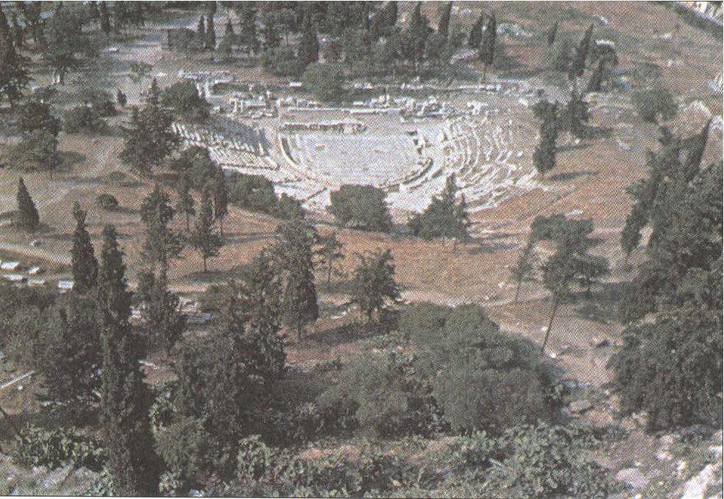

3. Το θέατρο του Διονύσου από το ύψος της Ακροπόλεως. 4ος αι. π.Χ.
(Φωτ. Αρχείο René Percheron)
40 / 17
IV. Οι δραματικοί αγώνες
Οι δραματικοί αγώνες συνδέονται με την αρχαία Αθήνα και ιδιαίτερα με το θέατρο του Διονύσου. Η διεξα-γωγή των αγώνων αυτών στον ιερό χώρο του Διονύσου άρχισε να γίνεται μετά την οικοδόμηση του ναού προς τιμή του θεού. Διαμορφώθηκε, λοιπόν, η νότια πλευρά της Ακρόπολης, έτσι ώστε να συμπεριλάβει τον χώρο για τον κυκλικό λατρευτικό χορό, από τον οποίο προήλθε η ορχήστρα του θεάτρου, και τα εδώλια των θεατών. Μετά τα Μηδικά κατασκευάστηκαν στον ίδιο χώρο τα ξύλινα καθίσματα (ικρία) που χρησιμοποιούνταν ακόμη και κατά την περίοδο των τριών τραγικών καθώς και του Αριστοφάνη. Με τον καιρό άρχισε η αντικατάσταση των ξύλινων εδωλίων με λίθινα, η οποία ολοκληρώθηκε επί άρχοντος Λυ-κούργου, γύρω στα 330 π.Χ.
41 / 18
Στο θέατρο του Διονύσου οι Αθηναίοι ποιητές πα- ρουσίαζαν κάθε χρόνο τα νέα τους έργα. Έπαιρνε μάλιστα η παράσταση αυτή αγωνιστικό χαρακτήρα, γιατί κατά τη διαδικασία αυτή αναδεικνύονταν και βραβεύονταν τα καλύτερα έργα. Ο χρόνος της διεξαγωγής των αγώνων δεν ήταν τυχαίος. Συνδεόταν με την άνοιξη και συνεπώς με τον οργιαστικό χαρακτήρα της λατρείας του Διονύσου. Παράλληλα, λειτουργούσαν και άλλοι πρακτικοί λόγοι για την επιλογή του χρό- νου· την περίοδο εκείνη οι γεωργικές εργασίες ήταν περιορισμένες και ο αγροτικός πληθυσμός περισσότερο ελεύθερος. Άλλωστε η πολυπληθής παρουσία στην Αθήνα ξένων και συμμάχων, κατά το ίδιο χρονικό διάστημα, οι οποίοι έρχονταν, για να εκπληρώ-σουν τις οικονομικές τους υποχρεώσεις, έδινε στην πόλη την ευκαιρία να προβάλει μέσα από τους δραματικούς αγώνες τη δόξα και το μεγαλείο.
42 / 18
41 / 17-18
Η επιμέλεια και η οργάνωση των Ληναίων ανήκε στη δικαιοδοσία του ἄρχοντος-βασιλέως. Στα Μεγάλα Διονύσια όμως το έργο αυτό είχε ανατεθεί από την Αθηναϊκή Δημοκρατία στον επώνυμο άρχοντα. Αυτός διάλεγε τα έργα των ποιητών που θα εδιδάσκοντο, τους ηθοποιούς που θα ερμήνευαν τους θεατρικούς ρόλους και αναζητούσε τους εύπορους πολίτες που θα επωμίζονταν τα έξοδα της χορηγίας, όπως λεγόταν η τιμητική αυτή λειτουργία. Έργο του χορηγού ήταν η χρηματοδότηση της προετοιμασίας του χορού.
43 / 18
Οι κριτές των έργων ήταν δέκα· εκλέγονταν με κλήρο μέσα στο θέατρο, από ένα μακρότατο κατάλογο Αθηναίων πολιτών, ο οποίος είχε συνταχθεί λίγες ημέρες πριν από τον δραματικό αγώνα. Μετά το τέλος των παραστάσεων, ο καθένας έγραφε σε πινακίδα την κρίση του. Οι πινακίδες ρίχνονταν σε κάλπη από την οποία ανασύρονταν πέντε. Απ’ αυτές προέκυπτε, ανάλογα με τις ψήφους που έπαιρνε κάθε έργο, το τελικό αποτέλεσμα.
Ο νικητής ποιητής αλλά και ο χορηγός στεφανώνο- νταν με κισσό, το ιερό φυτό του Διονύσου. Είχαν το δικαίωμα να οικοδομήσουν χορηγικό μνημείο στην περίφημη οδό Τριπόδων, στον οποίο τρίποδα ανα-γράφονταν οι συντελεστές της παράστασης. Διασώθηκε, μάλιστα, ένα τέτοιο μνημείο στην Αθήνα, το χορηγικό μνημείο του Λυσικράτη (φανάρι του Διογένη). Παράλληλα τα ονόματα των ποιητών, χορηγών και πρωταγωνιστών χαράζονταν σε πλάκες που τις κατέθεταν στο δημόσιο αρχείο· οι πλάκες αυτές ονομάζο-νταν διδασκαλίες.
44 / 18
44 / 18
Οι χορευτές, αν και ερασιτέχνες, εισέπρατταν μια
στοιχειώδη αποζημίωση.

45 / 18-19
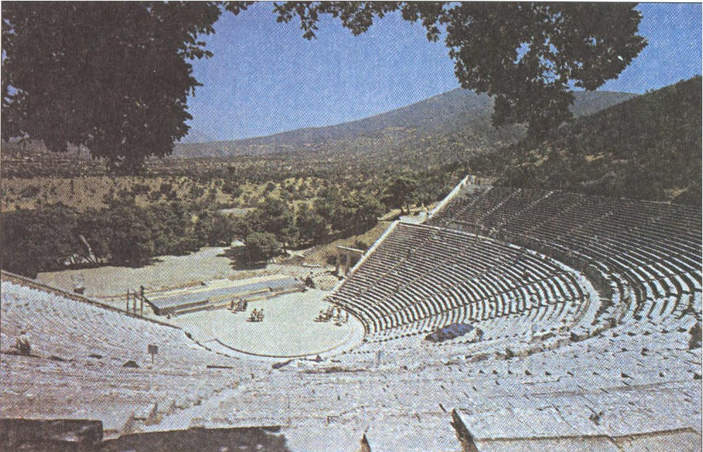

4. Το Θέατρο της Επιδαύρου.
Τέλος του 4ου αι. π. Χ.
(Φωτ. Αρχείο René Percheron)

Εξασφάλιζε ακόμη ο χορηγός τροφή για τους χο- ρευτές και στέγη για τις πρόβες· τέλος φρόντιζε για χοροδιδάσκαλο και αυλητή και παράλληλα μεριμνούσε για την όλη σκευή των υποκριτών, των χορευτών και των βωβών προσώπων.
46 / 19
Η αναζήτηση των ηθοποιών για την ερμηνεία των ρόλων ήταν έργο του κράτους. Στην αρχή, που ο ποιητής ήταν και ηθοποιός, το πρόβλημα δεν ήταν ιδιαίτερα δύσκολο. Όταν όμως οι ηθοποιοί έγιναν τρεις για κάθε έργο και πολλαπλασιάστηκε ο αριθμός των παραστάσεων, το πρόβλημα οξύνθηκε. Βαθμιαία δημι-ουργήθηκε ολόκληρη συντεχνία ηθοποιών, οἱ περὶ τὸν Διόνυσον τεχνῖται, στους οποίους αναθέτονταν οι θεατρικοί ρόλοι.
47 / 19-20

V. Οι συντελεστές της παράστασης
47 / 19-20
Ο ποιητής
Ο βασικός συντελεστής της αρχαίας παράστασης α-σφαλώς ήταν ο ποιητής. Συγκέντρωνε πολλαπλούς ρόλους που έπρεπε να εκπληρώνει στο ακέραιο, για να επιτύχει η παράσταση. Ο ποιητής ήταν ο συγγραφέας, ο σκηνοθέτης, ο μουσικοσυνθέτης, ο χορογράφος, ο σκηνογράφος και τουλάχιστον στα πρώτα δράματα και ο ερμηνευτής.

48 / 20

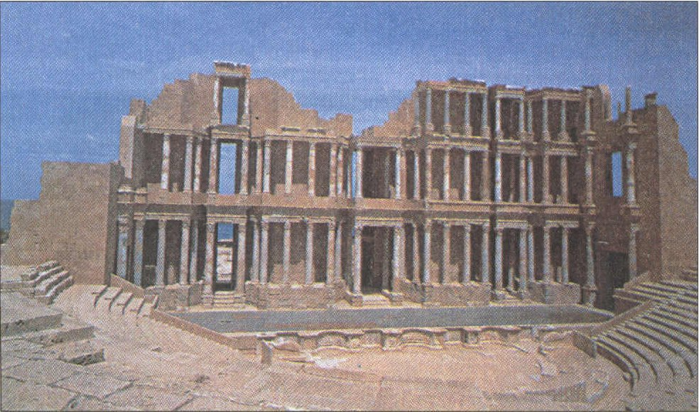

5. Σαβράθα (Λιβύη).

Το Θέατρο. 1ος αι. μ. Χ.
(Φωτ. Αρχείο René Percheron)

49 / 20
Οι ηθοποιοί
Κατά βάση η ερμηνεία των ρόλων ανήκε σε επαγγελματίες ηθοποιούς· πολλών μάλιστα γνωρίζουμε και τα ονόματα, όπως του Θεοδώρου, πρωταγωνιστή της Αντιγόνης, ή του γνωστού ρήτορα Αισχίνη.
50 / 20-21
Κατά την παράσταση η εμφάνιση των ηθοποιών ήταν μεγαλοπρεπής. Ο τελετουργικός χαρακτήρας του αρχαίου θεάτρου αλλά και η ίδια η φύση των ρόλων (ήρωες, θεοί, ημίθεοι, βασιλιάδες) επέβαλαν και την ανάλογη σκευή (ενδυμασία). Έτσι οι βασιλιάδες και οι βασίλισσες φορούσαν χιτώνες ποδήρεις στολισμέ-νους με ζωηρά χρώματα, όταν ήταν ευτυχισμένοι, και φαιά, όταν έπεφταν σε δυστυχία. Οι θεοί διακρίνονταν από τα σύμβολά τους και οι μάντεις, όπως ο Τειρεσίας, έφεραν μάλλινο ένδυμα (ἀγρηνόν) πάνω από τον χιτώνα.
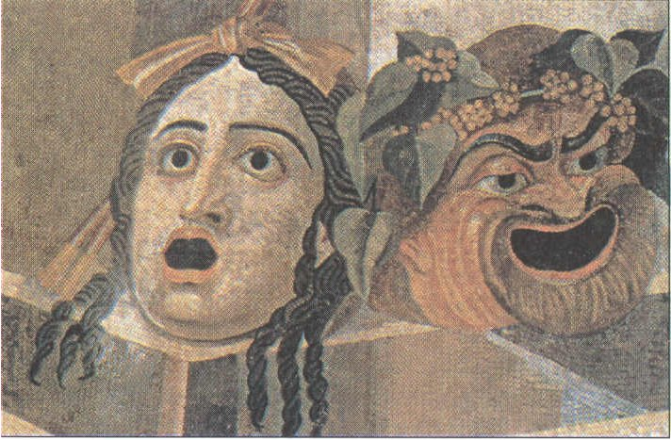
Φορούσαν ακόμη οι ηθοποιοί υψηλά υποδήματα που αργότερα ονομάστηκαν κόθορνοι, ενώ διάφορα παραγεμίσματα, κάτω από τα ενδύματα, τους έκαναν μεγαλόσωμους. Το πρόσωπο των ηθοποιών κάλυπτε προσωπίδα, η παρουσία της οποίας συνέχιζε
51 / 21

6. Προσωπεία Θεάτρου. Ρωμαϊκή τοιχογραφία των χρόνων του Αυγούστου. Ρώμη, Έπαυλη του Αυγούστου. (Φωτ. Αρχείο René Percheron)

τη διονυσιακή παράδοση, αλλά και παράλληλα διαμόρφωνε τον κατάλληλο για το έργο ανθρώπινο τύπο.
Η χρήση ιδιαίτερα της προσωπίδας οδηγεί τους θεατές πρώτα στην εξιδανίκευση των ηρώων έπειτα ο θεατής, χάρη στο προσωπείο, απομακρύνεται από την καθημερινότητα και μεταφέρεται σ’ έναν άλλο κόσμο, όπου οι ήρωες δρουν και υποφέρουν. Έτσι καθορίζεται και ο τρόπος της υποκριτικής του ηθοποιού. Ο ηθοποιός πρέπει να χρησιμοποιήσει τη μεγαλόπρεπη χειρονομία, τη μεγαλόπρεπη στάση. Καθώς μάλιστα το προσωπείο δεν επέτρεπε μορφασμούς, η υποκριτική των ηθοποιών στηριζόταν σε κινησιακά και φωνητικά μέσα. Στην αρχαιότητα γυναίκες ηθοποιοί δεν υπήρχαν. Τους γυναικείους ρόλους υποδύονταν άνδρες. Οι ηθοποιοί απάγγελλαν τα επικά μέρη του δράματος, με τη συνοδεία ή χωρίς τη συνοδεία αυλού, ανάλογα με το μέτρο του ποιητικού κειμένου. Πεζά δράματα δεν υπήρχαν στην αρχαιότητα. Τα λυρικά μέρη του δράματος τα τραγουδούσε ο χορός.
52 / 21
50 / 21

Ο χορός
Ο χορός του αρχαίου δράματος ταυτόχρονα με το τραγούδι χόρευε με έναν εκφραστικό και μιμητικό τρόπο. Έτσι ο χορός, με το τραγούδι και τις κινήσεις του σώματος των χορευτών, εξέφραζε τα συναισθήματά του. Έγραψε για τον χορό ο Κ. Κουν : «Πρωταρχικός παράγοντας του αρχαίου θεάτρου θα είναι πάντοτε ο χορός. Νοηματικά και λεκτικά, ηχητικά και μουσι-
54 / 21-22
κά, κινησιακά και πλαστικά ο χορός διαμορφώνει το κλίμα του έργου, φωτίζει τους ήρωες και προβάλλει με το πάθος του τα μηνύματα του ποιητή». Συνήθως ο χορός αντιπροσώπευε την κοινή γνώμη.
Ο χορός έμπαινε από τη δεξιά προς τον θεατή πάροδο κατά ζυγά (5X3) ή κατά στοίχους (3X5). Επικεφαλής του χορού κατά την είσοδό του βάδιζε ο αυλητής που με τον ήχο του αυλού συνόδευε την κίνηση και την όρχησή του. Τραγουδούσε ο χορός τις επωδούς ακίνητος. Εκτελούσε όμως με τον ίδιο ήχο και την ίδια όρχηση τις στροφές από τα αριστερά προς τα δεξιά, αλλά τις αντιστροφές αντίθετα. Το χαρούμενο τραγούδι, το υπόρχημα, όπως αυτό της Αντιγόνης (στ. 1115-1154), συνόδευε ζωηρή όρχηση. Κατά τη διδασκαλία του δράματος ο χορός είχε τα νώτα στραμμένα προς τους θεατές και μόνο ο κορυφαίος συχνά διαλεγόταν με τους ηθοποιούς.
55 / 22
51 / 21-22
53 / 22
Οι χορευτές ήταν ντυμένοι απλούστερα από τους υποκριτές. Η ενδυμασία τους ήταν ανάλογη προς τα πρόσωπα τα οποία υποδύονταν.
Γενικά η παράσταση του αρχαίου δράματος προϋπέθετε την αρμονική σύνθεση πολλών υψηλών τε-χνών και τη συνεργασία πλήθους ανθρώπων.
56 / 22
Το κοινό
Χιλιάδες Αθηναίοι κατέκλυζαν κάθε χρόνο, την 9η του Ελαφηβολιώνα, το θέατρο του Διονύσου. Άντρες, γυναίκες, παιδιά, μέτοικοι και ξένοι μπορούσαν να λάβουν μέρος στη μεγάλη αυτή λαϊκή γιορτή της Αθηναϊκής Δημοκρατίας. Το ίδιο το κράτος είχε φροντίσει να χορηγήσει στους άπορους πολίτες το αντίτιμο του εισιτηρίου (θεωρικό).
54 / 22
Ειδικοί υπάλληλοι του κράτους, οι ραβδούχοι, εφοδιασμένοι με ραβδιά, φρόντιζαν να τηρηθεί η τάξη και όλο αυτό το πλήθος να τακτοποιηθεί στις θέσεις του. Τις πρώτες θέσεις, τις προεδρίες, καταλάμβαναν οι άρχοντες, ενώ η κεντρικότερη και πιο επίσημη έδρα προοριζόταν για τον ιερέα του Διονύσου.
57 / 22
Οι θεατές περνούσαν στο θέατρο ολόκληρη την ημέρα. Γι’ αυτό έφερναν μαζί τους και τα ανάλογα εφόδια. Οι παραστάσεις άρχιζαν μετά τις επίσημες τελετές. Οι μύθοι ήταν γνωστοί. Άλλαζε μόνο η μουσική, η ερμηνεία, η φιλοσοφία του έργου. Άλλωστε από τον προάγωνα, μια διαδικασία που γινόταν πριν από τις γιορτές στο ωδείο, στεγασμένο θέατρο, οι θεατές ενημερώνονταν για το περιεχόμενο των έργων που θα παρακολουθούσαν και τους συντελεστές της παράστασης.
55 / 22-23
Στον αρχαίο κόσμο κανένα άλλο κοινό δεν ήταν τόσο ενημερωμένο και δεν ένιωθε τόσο καλά τις παρα-στάσεις, όσο το αθηναϊκό. Οι θεατές χειροκροτούσαν και επευφημούσαν, αλλά και δε δίσταζαν να σφυρί -ζουν και να αποδοκιμάζουν το έργο, όταν αγανακτούσαν. Ο ρήτορας Αισχίνης αντιμετώπισε μια τέτοια έκρηξη του κοινού ως τριταγωνιστής. Επί τρεις ημέρες το αθηναϊκό κοινό ζούσε την ένταση των δραματικών αγώνων. Στο τέλος της τρίτης ημέρας ανακοινωνόταν το αποτέλεσμα.
58 / 22-23
56 / 23

59 / 23
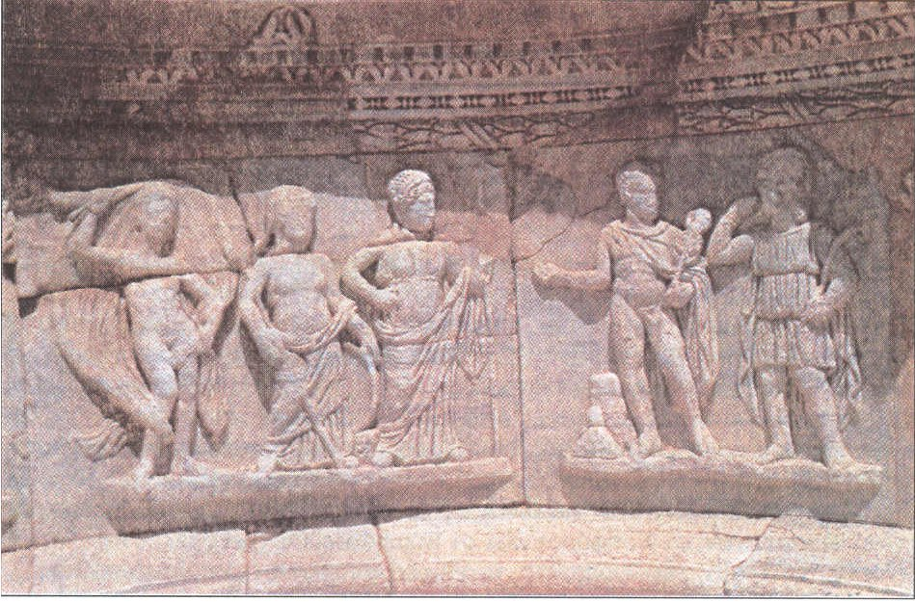

7. Η κρίση του Πάρη. Γλυπτός διάκοσμος του προσκηνίου του θεάτρου της Σαβράθας. 1ος αι.μ.Χ.
VI. Οι πρόδρομοι των μεγάλων τραγικών
60 / 23
Θέσπης
Πριν από τους τρεις μεγάλους υπήρξαν αξιόλογοι τραγικοί ποιητές, για τους οποίους πολύ λίγα είναι γνωστά. Πρώτος αναφέρεται ο Θέσπης, ο οποίος εισήγαγε τον πρώτο υποκριτή και χρησιμοποίησε ως μέσα μεταμφίεσης των ηθοποιών, εκτός από το κατακάθι του κρασιού (τρυγία), το ψιμύθιο (λευκή βαριά σκόνη, πούδρα από ανθρακικό μόλυβδο). Αργότερα αντικατέστησε τα παλιότερα από φύλλα ή φλοιό προσωπεία (μάσκες) με άλλα από λινό ύφασμα, επιχρι-σμένο με γύψο. Επίσης αντικατέστησε το τροχαϊκό τετράμετρο των διαλογικών μερών με το ιαμβικό τρίμετρο.
61 / 24
57 / 24
Χοιρίλος
Μετά από αυτόν, ο μαθητής του Χοιρίλος ο Αθηναίος εισήγαγε τη λαμπρή αμφίεση των υποκριτών και τε-λειοποίησε τα προσωπεία, ενώ

Πρατίνας
Ο Πρατίνας ο Φλειούσιος υπήρξε ο ευρετής του σατυρικού δράματος.

Φρύνιχος
Σημαντική υπήρξε η προσφορά του Φρύνιχου του Αθηναίου, μαθητή του Θέσπη. Εκτός από τα γυναικεία πρόσωπα που εισήγαγε, συνέθεσε τραγωδίες με υποθέσεις εμπνευσμένες από σύγχρονα ιστορικά γεγονότα και όχι από μύθους. Τουλάχιστον δύο τραγωδίες του έχουν υπόθεση από τα Μηδικά. Η πρώτη, Μιλήτου ἅλωσις, έχει ως θέμα την καταστροφή της Μιλήτου το 494 π.Χ. από τους Πέρσες. Κατά τον Ηρόδοτο, οι Αθηναίοι επέβαλαν πρόστιμο χιλίων δραχμών στον ποιητή, γιατί τους θύμισε οικεία κακά και απαγόρευσαν την επανάληψη του έργου. Με τις Φοίνισσες το 476 π.Χ. κέρδισε την πρώτη νίκη. Το θέμα της ήταν ο αντίκτυπος στην Περσία της νίκης των Ελλήνων στη Σαλαμίνα.
62 / 24
58 / 24
Όλα τα έργα των ποιητών αυτών έχουν χαθεί, εκτός από λίγα αποσπάσματα.

VII. Οι τρεις μεγάλοι τραγικοί
63 / 24
Αισχύλος
Ο Αισχύλος ήταν γιος του Ευφορίωνα· γεννήθηκε στην Ελευσίνα το 525 π.Χ. και πέθανε το 456 π.Χ. στη Γέλα της Σικελίας, την οποία είχε επισκεφθεί για τρίτη φορά. Πολέμησε γενναία στον Μαραθώνα και τη Σαλαμίνα. Από τις 90 τραγωδίες του ακέραιες σώζονται μόνον επτά. Κέρδισε 13 νίκες, από τις οποίες την πρώτη το 486 π.Χ. Οι Πέρσαι, που έχουν το ίδιο θέμα με τις Φοίνισσες του Φρύνιχου, θεωρούνται η πρώτη από τις σωζόμενες τραγωδίες του. Οι υπόλοιπες είναι οι Ἱκέτιδες, οι Ἑπτὰ ἐπὶ Θήβας, ο Προμηθεὺς Δεσμώτης, ο Ἀγαμέμνων, οι Χοηφόροι και οι Εὐμενίδες. Οι τρεις τελευταίες αποτελούν μία τριλογία, την Ὀρέστεια, με ενιαία υπόθεση, εμπνευσμένη από τον μύθο των Α-τρειδών.
64 / 24
59 / 24
Η ποίηση του Αισχύλου χαρακτηρίζεται από τη βαθιά θρησκευτικότητα, τη φιλοσοφική σκέψη και τη φιλοπατρία. Οι θεοί και η θεία δίκη είναι παντού στον Αισχύλο. Η τραγική μοίρα του ανθρώπου αποκαλύπτεται μέσα από τη σύγκρουση με το θείο. Πίσω από
65 / 24-25
60 / 24-25
τους ανθρώπους υπάρχουν οι θεοί, οι οποίοι είναι δυνάμεις σκληρές αλλά δίκαιες, που φυλάσσουν τις μεγάλες αξίες της ζωής (Ἱκέτιδες). Οι άνθρωποι έχουν πλήρη ευθύνη των πράξεών τους, ακόμη κι αν αυτές εξελίσσονται, χωρίς να έχουν επίγνωση οι ίδιοι, και μπορεί να τους αφανίσουν. Όσοι έπαθαν, έφτασαν στη σωφροσύνη (πάθος-μάθος). Οι θεοί τιμωρούν την ανθρώπινη αλαζονεία, την ύβριν, (Πέρσαι, Προμηθεὺς Δεσμώτης) και προστατεύουν όσους εκτελούν το καθήκον τους (Ἑπτὰ ἐπὶ Θήβας). Πάνω όμως από τους θεούς υπάρχουν άλλες δυνάμεις, η Ανάγκη και η Μοίρα, στις οποίες υποτάσσονται και οι ίδιοι. Εξάλλου και η φιλοπατρία του, όπως φαίνεται στους Πέρσες, μέσα από το εγκώμιο του νικημένου εχθρού, συνδυάζεται με τον βαθύ σεβασμό του νικητή προς τον ηττημένο.
61 / 25
Ο Αισχύλος υπήρξε ανυπέρβλητος στη δημιουργία κατάλληλης ατμόσφαιρας και στην επινόηση επεισοδίων, τα οποία συνδέονται αρμονικά μεταξύ τους. Τη μεγαλοπρέπεια του περιεχομένου και του λόγου χαρακτηρίζει η ευρύτητα των εκφραστικών μέσων, η δύναμη και οι τολμηρές εικόνες αλλά και το μεγαλείο του στίχου, τον οποίο διακρίνει η αφθονία των νέων λέξεων και ο λυρικός τόνος όχι μόνο των χορικών αλλά και των διαλογικών μερών.
66 / 25
Οι καινοτομίες, τέλος, που αποδίδονται στον Αισχύλο και οι οποίες προώθησαν σημαντικά τη διαμόρ- φωση του δράματος, είναι η εισαγωγή του δεύτερου υποκριτή, η ελάττωση της έκτασης των χορικών μερών, η μείωση των ανδρών του χορού σε 12 από 50, η ενιαία υπόθεση των τριλογιών και η βελτίωση της χορογραφίας και της σκευής.
62 / 25
Ευριπίδης
Ο Ευριπίδης ήταν γιος του πλούσιου κτηματία Μνήσαρχου. Γεννήθηκε στη Σαλαμίνα γύρω στο 485 π.Χ. και πέθανε στην Πέλλα της Μακεδονίας, στην αυλή του βασιλιά Αρχέλαου, όπου φιλοξενούνταν τα τελευταία χρόνια της ζωής του. Από τα 92 δράματα έχουν διασωθεί 18 τραγωδίες και ένα σατυρικό δράμα. Πήρε μέρος για πρώτη φορά στους δραματικούς αγώνες το 455 π.Χ. Κέρδισε τέσσερις νίκες, από τις οποίες την πρώτη το 441 π.Χ., και μία μετά τον θάνατο του. Από τα σωζόμενα έργα του πρώτο παραδίδεται η Ἄλκηστις. Ακολουθούν κατά χρονολογική σειρά: Μήδεια, Ἡρακλεῖδαι, Ἱππόλυτος, Ἀνδρομάχη, Ἑκάβη, Ἱκέτιδες, Ἡρακλῆς, Τρωάδες, Ἠλέκτρα, Ἰφιγένεια ἡ ἐν Ταύροις, Ἑλένη, Ἴων, Φοίνισσαι, Ὀρέστης, Ἰφιγένεια ἡ ἐν Αὐλίδι, Βάκχαι, Ῥῆσος (αμφισβητείται αν είναι δικό του) και το σατυρικό δράμα Κύκλωψ.
67 / 25
63 / 25
68 / 25
Τα θέματα των έργων του ακολουθούν την παράδοση, αλλά αναφέρονται κυρίως στα πολιτικά και ηθικά προβλήματα του καιρού του. Μέσα από αυτά προβάλλει τα ανθρώπινα πάθη, τη θέση της γυναίκας στην κοινωνία, τη βία και το δικαίωμα του ανθρώπου να αγωνίζεται εναντίον της αδικίας. Η ποίησή του χαρα-κτηρίζεται από νεωτεριστικό πνεύμα. Αναλύει με βαθιά φιλοσοφική διάθεση τα ανθρώπινα πάθη, αντιμετωπίζει τις παραδόσεις με ορθολογιστικό τρόπο, κρίνει και αμφισβητεί τους θεσμούς. Επηρεασμένος από τους σοφιστές, αν και κατηγορήθηκε για ασέβεια και αθεΐα, δε στρέφεται εναντίον της θρησκείας, αλλά επικρίνει και σαρκάζει τις λαϊκές αντιλήψεις των συγχρόνων του για τους θεούς. Θεωρήθηκε ο τραγικότατος των ποιητών και ονομάστηκε από σκηνής φιλόσοφος.
69 / 25-26
64 / 25-26
Παρουσιάζει τους ήρωές του πιο ανθρώπινους, με τα πάθη και τις αδυναμίες τους, όπως ακριβώς είναι στην πραγματικότητα, και όχι, όπως οι άλλοι τραγικοί, εξιδανικευμένους ή υπερφυσικούς. Η φιλοσοφία του Ευριπίδη είναι ότι ο άνθρωπος, τελείως μόνος, αποφασίζει και ευθύνεται ο ίδιος για τις πράξεις του.
65 / 26
Στις καινοτομίες του εντάσσονται οι μακροί πρόλογοι στους οποίους δεν εκτίθεται η αρχή της δράσης αλλά η προϊστορία της. Εισήγαγε, επίσης, τον από μηχανής θεό για τη λύση της δραματικής πλοκής, κάνοντας χρήση μηχανικών μέσων (αἰώρα), περιόρισε την έκταση των χορικών και χαλάρωσε τη σύνδεσή τους με το θέμα των επεισοδίων. Από αυτή την άποψη θεωρήθηκε πρόδρομος των νεότερων ποιητών που εισήγαγαν τα ιντερμέδια. Τέλος, αύξησε τις μονωδίες, ενώ στο μέλος και τον ρυθμό επηρεάστηκε από στοιχεία της ανατολής. Για τις μεταβολές του αυτές κατηγορήθηκε από τους συγχρόνους του, και κυρίως από τον Αριστοφάνη, που τον διακωμώδησε στη σκηνή και τον ειρωνεύτηκε. Το έργο του όμως βρήκε πολλούς μιμητές, τόσο Ρωμαίους όσο και νεότερους Ευρωπαίους.
70 / 26
66 / 26
Σοφοκλής
Ο Σοφοκλής γεννήθηκε στον Ίππιο Κολωνό της Αθήνας το 496 π.Χ. Γιος του Σοφίλου, εύπορου Αθηναίου, διαπαιδαγωγήθηκε ανάλογα με την οικονομική του άνεση. Διδάχθηκε τη μουσική από τον περίφημο μουσικοδιδάσκαλο Λάμπρο. Τα σωματικά του προσόντα και η πνευματική και ψυχική του καλλιέργεια τον κατέστησαν πρότυπο ολοκληρωμένου πολίτη των κλασικών χρόνων. Δεκαπενταετής, ήταν ο κορυφαίος του χορού των εφήβων που πήρε μέρος στον εορτασμό της νίκης για τη ναυμαχία της Σαλαμίνας.
71 / 26
Υπηρέτησε την πατρίδα του από διάφορες θέσεις, αναλαμβάνοντας στρατιωτικά, οικονομικά και θρη-σκευτικά καθήκοντα. Οι Αθηναίοι τον εκτιμούσαν ιδιαί- τερα, γι’ αυτό και τον εξέλεξαν στρατηγό, μαζί με τον Περικλή, στην εκστρατεία της Σάμου το 441-440 π.Χ. Είχε πολλούς φίλους και συνδέθηκε με πολλά εξέχο- ντα πρόσωπα της εποχής του, όπως τον Κίμωνα, τον Περικλή, τον Ηρόδοτο και άλλους. Η αγάπη του για την Αθήνα τον έκανε να μην την εγκαταλείψει ποτέ, παρά μόνον για να την υπηρετήσει. Το τελευταίο του έργο, ο Οἰδίπους ἐπὶ Κολωνῷ, περιέχει τον ωραιότερο ύμνο για τη δόξα της Αθήνας. Κατά την παράδοση, στα τελευταία χρόνια της ζωής του μια οικογενειακή διαφωνία λύπησε αρκετά τον ποιητή. Ο γιος του Ιοφών κίνησε εναντίον του δίκη για παράνοια, με σκοπό να τον θέσει υπό απαγόρευση. Τελικά όμως ο ποιητής δικαιώθηκε. Πέθανε το 406 π.Χ. σε ηλικία ενενήντα ετών.
72 / 26
67 / 26
Στο θέατρο εμφανίστηκε για πρώτη φορά το 468 π.Χ., όταν νίκησε τον Αισχύλο και στεφανώθηκε από τον Κίμωνα, που μόλις είχε επιστρέψει από τη νικηφόρα εκστρατεία εναντίον των Περσών. Έλαβε μέρος σε τριάντα περίπου δραματικούς αγώνες, παίρνοντας πάνω από είκοσι πρώτα βραβεία και τα υπόλοιπα
73/ 26-27
68 / 26-27
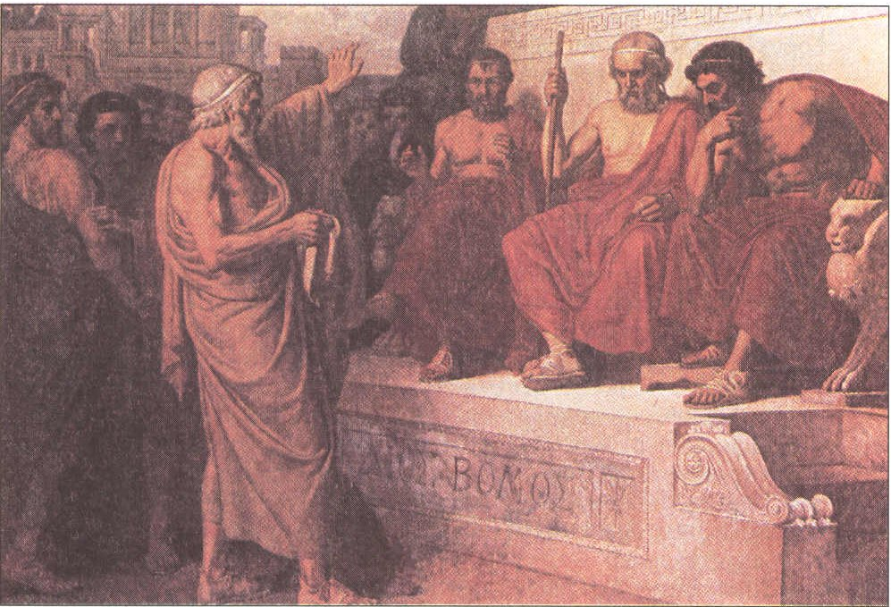

74 / 27

8. Ernest Barthelemy Michel,
Ο Σοφοκλής απολογείται στο δικαστήριο. 1860. Ελαιο-γραφία. Παρίσι, ιδιωτική συλλογή

δεύτερα. Από τα 123 δράματά του σώθηκαν ακέραια μόνον επτά και ένα μέρος από το σατυρικό δράμα Ἰχνευταί. Από τις τραγωδίες που σώθηκαν αρχαιότερη είναι ο Αἴας· ακολουθούν : Ἀντιγόνη, Τραχίνιαι, Οἰδίπους Τύραννος, Ἠλέκτρα, Φιλοκτήτης, και τελευταία ο Οἰδίπους ἐπὶ Κολωνῷ, που διδάχτηκε μετά τον θάνατό του, πιθανόν το 401 π.Χ. από τον ομώνυμο εγγονό του.
75 / 27
69 / 27
Σ’ όλα τα σωζόμενα έργα του Σοφοκλή κυριαρχεί το πρόβλημα της ηθικής τάξης. Προκειμένου να κρίνει τις ανθρώπινες πράξεις, αναζητεί τα βαθύτερα κίνητρα και την εσωτερική διάθεση των προσώπων που τις διέπραξαν. Ο Σοφοκλής τρέφει βαθύ σεβασμό στις μυθικές και θρησκευτικές παραδόσεις της πόλης. Δεν τον προβλημάτισαν όμως, όπως τον Ευριπίδη, οι α-ντιφάσεις ανάμεσα στη μυθική παράδοση και τις ηθικές αντιλήψεις της εποχής του, ούτε τον διέκρινε ο μεταφυσικός προβληματισμός του Αισχύλου. Η παρουσία των θεών είναι πάντοτε αισθητή στο έργο του· α-ντιπροσωπεύουν το φως, την ηρεμία αλλά και τη δύναμη· ο άνθρωπος είναι ασταθής και εφήμερος, γι’ αυτό και οι θεϊκοί νόμοι, συγκρινόμενοι με τους ανθρώπινους, υπερισχύουν σε όλα.
76 / 28
70 / 27-28
Οι ήρωες των έργων του δεν έχουν τις τιτανικές διαστάσεις των ηρώων του Αισχύλου, ούτε είναι καθημερινοί άνθρωποι, όπως στον Ευριπίδη. Είναι γενναιότεροι από τον μέσο άνθρωπο και παλεύουν, χωρίς καμιά ανθρώπινη βοήθεια, μέσα στη μοναξιά που επιβάλλει ο ηρωισμός και η βούλησή τους. Το μεγαλείο τους βρίσκεται στην αλύγιστη δύναμή τους και στη συναίσθηση ότι εκτελούν το καθήκον τους, ακόμη κι αν τους απαρνούνται όλοι και τους εμπαίζουν οι θεοί. Παρότι είναι υπεύθυνοι για τις πράξεις τους εξαιτίας της εσωτερικής τους ελευθερίας, δεν είναι όμως και κύριοι της τύχης τους. Ακόμη και όταν σφάλλουν, έχουν κάτι το ευγενικό και το υψηλό· δεν παρουσιάζονται με ταπεινά αισθήματα, αλλά διακρίνονται για την αίσθηση του χρέους τους.
77 / 28
71 / 28
Κατά τον Αριστοτέλη, ο Σοφοκλής, βάζοντας στο κέ-ντρο του τραγικού του κόσμου τον άνθρωπο, παρι-στάνει τους ήρωές του όπως πρέπει να είναι, οἵους δεῖ εἶναι, δηλαδή εξιδανικευμένους, σύμφωνα με την ηθική και αισθητική δεοντολογία, ώστε ο θεατής να αναγνωρίζει σ’ αυτούς τις δικές του αρετές και τα δικά του πάθη. Αντίθετα τα δευτερεύοντα πρόσωπα είναι εντελώς διαφορετικά από τους ήρωες. Δεν τα διακρίνει η δύναμη, η αποφασιστικότητα, το πάθος, η υπερηφάνεια, όπως τους ήρωες, αλλά η έλλειψη θάρρους, η αδυναμία, ο φόβος και η αφέλεια. Έτσι ο χαρακτήρας του ήρωα διαγράφεται πληρέστερα, καθώς συγκρίνεται με κάποιο άλλο πρόσωπο. Γι’ αυτό και ο θεατής μιας θεατρικής παράστασης του Σοφοκλή αισθάνεται τους ήρωες των έργων του πολύ κοντά του και ανησυχεί για την τύχη τους.
78 / 28
72 / 28
Ο Σοφοκλής, μένοντας πιστός στο πνεύμα της τραγωδίας, την οδήγησε στη μεγαλύτερη δυνατή τελειότητα. Επέφερε μια σειρά καινοτομιών. Αύξησε τον αριθμό των χορευτών από 12 σε 15, για να μπορεί να κάνει διάφορους χορευτικούς συνδυασμούς και να μετατρέπει τον χορό σε δραματικό πρόσωπο, που να μετέχει σχεδόν στην εξέλιξη της δράσης. Παράλληλα μείωσε την έκταση των χορικών, ενώ αύξησε τα διαλογικά μέρη, που περιέχουν πολύ πιο σύνθετες σκηνές. Σ’ αυτό συνέβαλε και η προσθήκη του τρίτου υποκριτή. Διέσπασε τη διδασκαλία μιας συνεχόμενης τριλογίας με κοινή υπόθεση, διδάσκοντας τρεις χωριστές τραγωδίες με διαφορετικό περιεχόμενο η καθεμία. Εισήγαγε τη σκηνογραφία, με την κατασκευή μεγάλων πινάκων που στηρίζονταν στις περιάκτους.
79 / 28
73 / 28
Η γλώσσα του, που εκφράζει την ακμή της αττικής κλασικής εποχής, διακρίνεται για την κομψότητα και
την λεπτότητα. Χρησιμοποιώντας λέξεις λογιότερες, και όχι καθημερινές και μεγαλοπρεπείς, διατηρεί το υψηλό επίπεδο του λόγου του Αισχύλου, ενώ διαγράφει με λίγους στίχους τις έξοχες εικόνες. Μετα- χειρίζεται ακόμα, αριστοτεχνικά την τραγική ειρωνεία, την περιπέτεια και την αναγνώριση, παρουσιάζοντας με άριστο τρόπο το ήθος των ηρώων του. Γι’ αυτό και οι αρχαίοι τον αποκαλούσαν μέλιτταν, ενώ ο Αριστοφάνης έλεγε ότι τὸ στόμα αὐτοῦ μέλιτι κεχρισμένον ἦν.
80 / 28-29
74 / 28-29
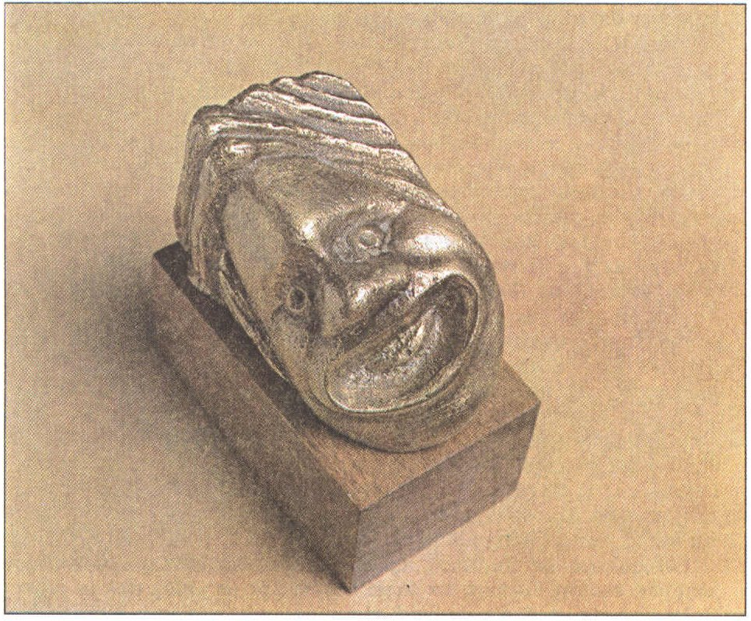

75 / 29

9. Μιχάλης Κευγάς,
Θεατρικό Προσωπείο. Μπρούντζος. Ιδιωτική Συλλογή
ΑΝΤΙΓΟΝΗ
81 / 29

Ο μύθος των Λαβδακιδών
Η γενιά των Λαβδακιδών, που βασίλεψε στη Θήβα, έδωσε και στους τρεις μεγάλους τραγικούς πλούσιο υλικό για τη σύνθεση των τραγωδιών τους. Τα πρώτα στοιχεία του μύθου βρίσκονται στην Ιλιάδα και στη Νέκυια της Οδύσσειας, ενώ στα έπη Θηβαΐς και Οιδιπόδεια πήρε την οριστική του μορφή.
Σύμφωνα με τον μύθο, ο Κάδμος, ιδρυτής της Θήβας, σκότωσε το ιερό φίδι του Άρη που φύλαγε την πηγή του θεού. Ο εγγονός του Λάβδακος καταδίωξε τη λα-τρεία του θεού Διονύσου και αμάρτησε κατά του θεού. Ο γιος του Λάιος απήγαγε τον γιο του Πέλοπα Χρύσιππο και ο Πέλοπας τον καταράστηκε να πεθάνει άτεκνος ή να σκοτωθεί από το παιδί του. Από εκεί ξεκινούν οι συμφορές του γένους των Λαβδακιδών, που για τρεις συνεχόμενες γενιές υποφέρουν απ’ αυτή τη βαριά κατάρα.
82 / 30

76 / 30
Ο Οιδίπους, γιος του Λαΐου, σκότωσε, χωρίς να το γνωρίζει τον πατέρα του και παντρεύτηκε τη μητέρα του, την Ιοκάστη, με την οποία απέκτησε δύο γιους, τον Πολυνείκη και τον Ετεοκλή, και δύο κόρες, την Α-ντιγόνη και την Ισμήνη. Όταν αποκαλύφθηκε η τραγική αλήθεια, η Ιοκάστη απαγχονίστηκε και ο Οιδίπους αυτοτυφλώθηκε και αυτοεξορίστηκε. Σε σωζόμενο απόσπασμα της Θηβαΐδας αναφέρεται ότι ο Οιδίποδας καταράστηκε τους δυο γιους του να μοιράσουν την κληρονομιά του με οπλισμένο χέρι και να κατεβούν στον Άδη αλληλοσφαγμένοι, επειδή είχαν παραβεί την εντολή του να μη χρησιμοποιήσουν ποτέ το ασημένιο τραπέζι του Κάδμου και το χρυσό κύπελλο (δέπας), με το οποίο έπινε κρασί ο Λάιος.
83 / 30
77 / 30
Τα δύο αδέλφια, Πολυνείκης και Ετεοκλής, συμφώνησαν να βασιλέψουν διαδοχικά ανά ένα χρόνο. Πρώτος βασίλεψε ο Ετεοκλής, ο οποίος όμως αρνήθηκε να παραδώσει την εξουσία στον Πολυνείκη. Ο Πολυνείκης έφυγε από τη Θήβα και πήγε στο Άργος, όπου παντρεύτηκε την κόρη του βασιλιά Αδράστου. Μαζί με τον πεθερό του και άλλους πέντε Αργείους ηγεμόνες εκστράτευσε εναντίον της Θήβας, για να διεκδικήσει την εξουσία. Οι επτά Αργείοι αρχηγοί τάχθηκαν απέναντι από τους επτά Θηβαίους ήρωες που υπερασπίζονταν τις επτά πύλες της Θήβας. Απέναντι από τον Ετεοκλή ήταν ο Πολυνείκης. Η τελική μονομαχία των δύο αδερφών επιβεβαίωσε την κατάρα του Οιδίποδα. Τα δύο αδέρφια έπεσαν αλληλοσκοτωμένα μπροστά στα τείχη της πόλης, η οποία όμως σώθηκε.
84 / 30
78 / 30
Ο νέος άρχοντας της πόλης Κρέων, αδελφός της Ιοκάστης και θείος των παιδιών, εκδίδει διαταγή να ταφεί ο Ετεοκλής με τιμές, ενώ το σώμα του Πολυνείκη να μείνει άταφο, βορά στα σκυλιά και τα όρνια, γιατί θέλησε να προδώσει την πατρίδα του. Από το σημείο αυτό αρχίζει η υπόθεση της τραγωδίας.
Η Ἀντιγόνη είναι το δεύτερο από τα σωζόμενα έργα του Σοφοκλή. Το δίδαξε το 442 π.Χ., κερδίζοντας την πρώτη νίκη. Στη νεότερη εποχή από τον μύθο της Α-ντιγόνης εμπνεύστηκαν αρκετοί ξένοι συγγραφείς. Ενδεικτικά αναφέρονται οι σύγχρονοι Ζ. Ανούιγ και Μ. Μπρεχτ.
85 / 30-31
79 / 30-31
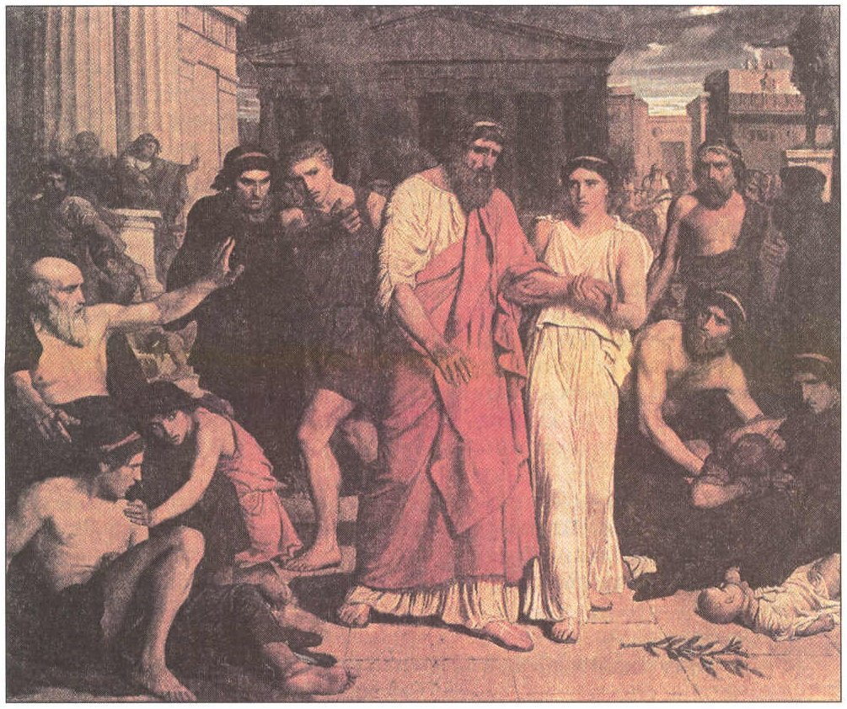

86 / 31
10. Eugène-Jean Damery,
80 / 31
Η Αντιγόνη στηρίζει τον Οιδίποδα, όταν αυτός εξορίζεται από τη Θήβα. 1843. Ελαιογραφία. Παρίσι,
Εθνική Σχολή Καλών Τεχνών.
ΑΡΙΣΤΟΦΑΝΟΥΣ ΓΡΑΜΜΑΤΙΚΟΥ
87 / 31

ΣΟΦΟΚΛΕΟΥΣ ΑΝΤΙΓΟΝΗ ΥΠΟΘΕΣΙΣ
Ἀντιγόνη παρὰ τὴν πρόσταξιν τῆς πόλεως θάψασα τὸν Πολυνείκην ἐφωράθη, καὶ εἰς μνημεῖον κατάγει-ον ἐντεθεῖσα παρὰ τοῦ Κρέοντος ἀνῄρηται· ἐφ’ ᾗ καὶ Αἵμων δυσπαθήσας διὰ τὸν εἰς αὐτὴν ἔρωτα ξίφει ἑαυτὸν διεχειρίσατο. ἐπὶ δὲ τῷ τούτου θανάτῳ καὶ ἡ μήτηρ Εὐρυδίκη ἑαυτὴν ἀνεῖλε.
81 / 32
Κεῖται ἡ μυθοποιία καὶ παρ’ Εὐριπίδη ἐν Ἀντιγόνῃ· πλὴν ἐκεῖ φωραθεῖσα μετὰ τοῦ Αἵμονος δίδοται πρὸς γάμου κοινωνίαν καὶ τίκτει τὸν Αἵμονα.
Ἡ μὲν σκηνὴ τοῦ δράματος ὑπόκειται ἐν Θήβαις ταῖς Βοιωτικαῖς. ὁ δὲ χορὸς συνέστηκεν ἐξ ἐπιχωρίων γερόντων· προλογίζει δὲ ἡ Ἀντιγόνη· ὑπόκειται δὲ τὰ πράγματα ἐπὶ τῶν Κρέοντος βασι-λείων. τὸ δὲ κεφάλαιόν ἐστι τάφος Πολυνείκους, Ἀντιγόνης ἀναίρεσις, θάνατος Αἵμονος, καὶ μόρος Εὐρυδίκης τῆς Αἵμονος μητρός.
88 / 32
Φασὶ δὲ τὸν Σοφοκλέα ἠξιῶσθαι τῆς ἐν Σάμῳ στρατηγίας, εὐδοκιμήσαντα ἐν τῇ διδασκαλίᾳ τῆς Ἀντιγόνης, λέλεκται δὲ τὸ δρᾶμα τοῦτο τριακοστὸν δεύτερον.

Μετάφραση
Η Αντιγόνη, παραβαίνοντας την απαγόρευση της πόλης, αφού έθαψε τον Πολυνείκη, πιάστηκε επ’ αυ-τοφώρω και θανατώθηκε, αφού ο Κρέων την έκλεισε σε υπόγειο θάλαμο. Και ο Αίμων, εξαιτίας του έρωτά του προς αυτή, επειδή υπέφερε γι’ αυτήν, αυτοκτόνησε με μαχαίρι. Για τον θάνατο του και η μάνα του η Ευρυδίκη αυτοκτόνησε.
89 / 32
82 / 32

Ο μύθος απαντά και στον Ευριπίδη στην τραγωδία του Αντιγόνη· όμως εκεί, αφού πιάστηκε επ’ αυτο-φώρω με τον Αίμονα, τον παντρεύεται και γεννάει τον Αίμονα.
Το δράμα έχει ως σκηνικό τη Θήβα της Βοιωτίας. Ο χορός αποτελείται από ντόπιους γέροντες. Τον πρόλογο κάνει η Αντιγόνη. Η δράση εξελίσσεται την εποχή που βασιλεύει ο Κρέων. Τα πιο σημαντικά γεγονότα είναι η ταφή του Πολυνείκη, η θανάτωση της Αντιγόνης, ο θάνατος του Αίμονα και της μητέρας του Ευρυδίκης.
90 / 33
Οι αρχαίοι λένε ότι ο Σοφοκλής, εξαιτίας της επιτυχίας που είχε η παράσταση της Αντιγόνης, εκλέ- χτηκε στο αξίωμα του στρατηγού, κατά την εκστρατεία εναντίον της Σάμου. Το δράμα αυτό έχει καταταγεί τριακοστό δεύτερο στη σειρά (από το σύνολο των έργων του Σοφοκλή).
83 / 32
91 / 32
ΔΙΑΓΡΑΜΜΑ ΤΗΣ ΤΡΑΓΩΔΙΑΣ

ΚΑΤΑ ΠΟΣΟΝ ΜΕΡΗ | ΣΤΙΧΟΙ
Πρόλογος | 1-99
Πάροδος | 100-161
Α΄ Επεισόδιο | 162-331
Α΄ Στάσιμο | 332-375
Β΄ Επεισόδιο | 376-581
Β΄ Στάσιμο | 582-625
Γ΄ Επεισόδιο | 626-780
Γ΄ Στάσιμο | 781-800
Δ΄ Επεισόδιο | 801-943
Δ΄ Στάσιμο | 944-987
Ε΄ Επεισόδιο | 988-1114  92 / 33
Ε΄ Στάσιμο | 1115-1154
Έξοδος | 1155-1353
84 / 33
ΤΑ ΠΡΟΣΩΠΑ ΤΟΥ ΕΡΓΟΥ

Αντιγόνη: Κόρη του Οιδίποδα

Ισμήνη: Αδελφή της Αντιγόνης

Χορός: Γέροντες Θηβαίοι

Κρέων: Βασιλιάς της Θήβας

Φύλαξ: Ένας από τους φρουρούς του Πολυνείκη
93 / 33
Αίμων: Γιος του Κρέοντα

Τειρεσίας: Θηβαίος μάντης

Άγγελος: Αγγελιοφόρος που φέρνει ειδήσεις από μακριά

Ευρυδίκη: Γυναίκα του Κρέοντα

Εξάγγελος: Αγγελιοφόρος που φέρνει ειδήσεις από το παλάτι
85 / 33

94 / 33
Α΄ ΜΕΡΟΣ
ΚΕΙΜΕΝΟ - ΓΛΩΣΣΙΚΑ ΣΧΟΛΙΑ
ΜΕΤΑΦΡΑΣΗ ΕΠΙΛΕΓΜΕΝΩΝ ΕΝΟΤΗΤΩΝ
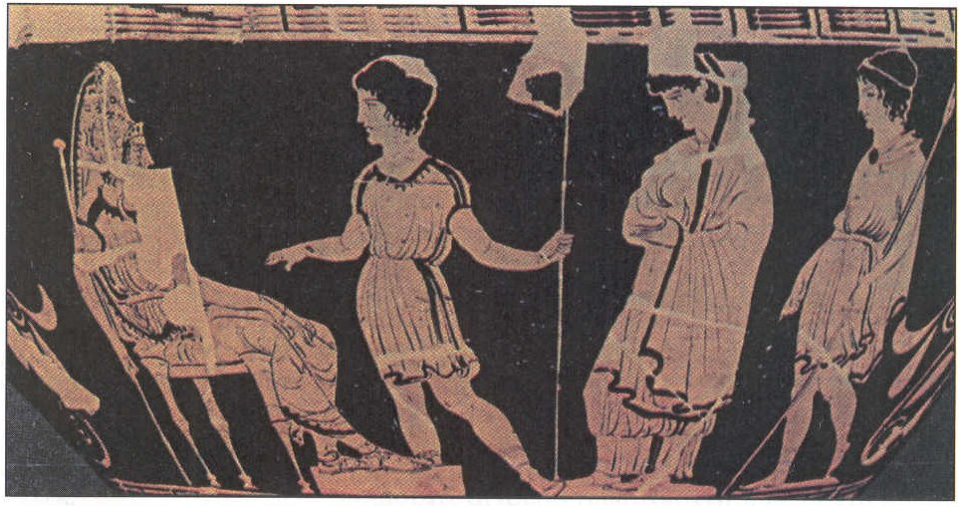

11. Οι Φύλακες οδηγούν την Αντιγόνη στον Κρέοντα. Παράσταση λουκανικού αγγείου του 4ου αιώνα π.Χ.
86 / 35
Λονδίνο, Βρεταννικό Μουσείο
ΑΝ. Ὦ κοινὸν αὐτάδελφον Ἰσμήνης κάρα,
ἆρ’ οἶσθ’ ὅ τι Ζεὺς τῶν ἀπ’ Οἰδίπου κακῶν
ὁποῖον οὐχὶ νῷν ἔτι ζώσαιν τελεῖ;
Οὐδὲν γὰρ οὔτ’ ἀλγεινὸν οὔτ’ ἄτης ἄτερ
5 οὔτ’ αἰσχρὸν οὔτ’ ἄτιμόν ἐσθ’, ὁποῖον οὐ
τῶν σῶν τε κἀμῶν οὐκ ὄπωπ’ ἐγὼ κακῶν.
Καὶ νῦν τί τοῦτ’ αὖ φασι πανδήμῳ πόλει
κήρυγμα θεῖναι τὸν στρατηγὸν ἀρτίως;
Ἔχεις τι κεἰσήκουσας; ἤ σε λανθάνει
10 πρὸς τοὺς φίλους στείχοντα τῶν ἐχθρῶν κακά;
ΙΣ. Ἐμοὶ μὲν οὐδεὶς μῦθος, Ἀντιγόνη, φίλων
οὔθ’ ἡδὺς οὔτ’ ἀλγεινὸς ἵκετ’ ἐξ ὅτου
δυοῖν ἀδελφοῖν ἐστερήθημεν δύο,
95 / 35
96 / 36
μιᾷ θανόντων ἡμέρᾳ διπλῇ χερί·
15 ἐπεὶ δὲ φροῦδός ἐστιν Ἀργείων στρατὸς
ἐν νυκτὶ τῇ νῦν, οὐδὲν οἶδ’ ὑπέρτερον,
οὔτ’ εὐτυχοῦσα μᾶλλον οὔτ’ ἀτωμένη.
ΑΝ. Ἤιδη καλῶς, καί σ’ ἐκτὸς αὐλείων πυλῶν
τοῦδ’ οὕνεκ’ ἐξέπεμπον, ὡς μόνη κλύοις.

* Το κείμενο ακολουθεί την έκδοση A. C. Pearson (OXFORD), 1967, με ελάχιστες, κατά περίπτωση, διαφο-ρετικές γραφές.
ΓΛΩΣΣΙΚΑ ΣΧΟΛΙΑ
97 / 36
1 κοινὸς = όμαιμος, από το ίδιο αίμα

αὐτάδελφος = δηλώνει τους κοινούς γονείς

κοινὸν αὐτάδελφον = αδελφή μου (τα επίθετα εκφράζουν με έμφαση τη συγγενική σχέση)
89 / 36-37

Ἰσμήνης κάρα = περίφραση, αντί Ισμήνη (η περίφραση δηλώνει στοργή)

ἆρ’ οἶσθ’ = άραγε ξέρεις;
98 / 36
ὅ,τι Ζεὺς τῶν ἀπ’ Οἰδίπου κακῶν τελεῖ = η συντακτ. σειρά ὅ,τι (ἐστὶ) τῶν ἀπ’ Οἰδίπου κακῶν ὁποῖον οὐχὶ Ζεὺς τελεῖ = αν υπάρχει καμιά συμφορά που μας κληροδότησε ο Οιδίποδας και να μην την έστειλε ο Δίας;

νῷν (δοτ. ηθική) = σε μας

ἀλγεινὸν = δυσάρεστο, λυπηρό

ἄτης ἄτερ = κυριολ. χωρίς συμφορά (οι αρνήσεις
αντιστρέφουν το νόημα) γεμάτο συμφορές

αἰσχρὸν = ντροπή (το επίθετο έχει ηθική έννοια)
99 / 37
ἄτιμον = επονείδιστο (αναφέρεται σε δημόσιες ταπεινώσεις ή απορρίψεις
90 / 37

ὁποῖον… κακῶν = ὁποῖον οὐκ ὄπωπα (ὄν= κτγρμ. μτχ.) τῶν σῶν τε κἀμῶν κακῶν = που εγώ να μην έχω δει μέσα στα δικά σου και τα δικά μου βάσανα

καὶ νῦν… ἀρτίως = η συντακτ. σειρά: καὶ νῦν τί αὖ (ἐστὶ)τοῦτο τὸ κήρυγμα, ὃ φασι θεῖναι τὸν στρατηγὸν ἀρτίως πανδήμῳ πόλει = και τώρα τι είναι πάλι αυτή η διαταγή που λένε ότι διακήρυξε ο στρατηγός, πριν από λίγο σ’ ολόκληρη την πόλη;
100 / 37
ἔχεις τι κεἰσήκουσας; (σχ. πρωθύστερο) = ξέρεις τίποτε κι έχεις ακούσει;

στείχω = βαδίζω, έρχομαι (εδώ μεταφ. απειλώ)

10 τῶν ἐχθρῶν κακὰ = κακά που ταιριάζουν στους εχθρούς

φίλοι = αγαπημένοι

μῦθος = λόγος, είδηση
91 / 37

φίλων (γεν. αντικ.) = για τους αγαπημένους

δυοῖν ἀδελφοῖν… δύο = δυο εμείς στερηθήκαμε τα δυο μας αδέλφια (τονίζεται με την επανάληψη του αριθμητικού ο θάνατος των δυο αγοριών και η μοναξιά των δυο κοριτσιών
101 / 37

διπλῇ χερί (δοτ.οργαν) = με αμοιβαίο φόνο (το όργανο αντί της πράξης)

φροῦδός (<πρὸ+ὁδὸς) ἐστιν = τράπηκε σε φυγή, έγινε άφαντος

ἐν νυκτὶ τῇ νῦν = τη νύκτα αυτή

ὑπέρτερον = περισσότερο
102 / 37
οὔτ’ εὐτυχοῦσα μᾶλλον οὔτ’ ἀτωμένη (κτγρμ. μτχ.)= ούτε ότι είμαι πιο ευτυχισμένη ούτε πιο δυστυχισμένη

ᾔδη καλῶς = ήμουνα σίγουρη (ευδιάκριτη η ειρωνεία της Αντιγόνης για την απάθεια της Ισμήνης)
92 / 37-38
αὔλειαι πύλαι = οι εξώπορτες του ανακτόρου

κλύω = ακούω

103 / 37
20 ΙΣ. Τί δ’ ἔστι; δηλοῖς γάρ τι καλχαίνουσ’ ἔπος.
ΑΝ. Οὐ γὰρ τάφου νῷν τὼ κασιγνήτω Κρέων
τὸν μὲν προτίσας, τὸν δ’ ἀτιμάσας ἔχει;
Ἐτεοκλέα μέν, ὡς λέγουσι, σὺν δίκῃ
χρησθεὶς δικαίᾳ καὶ νόμῳ, κατὰ χθονὸς
25 ἔκρυψε τοῖς ἔνερθεν ἔντιμον νεκροῖς,
τὸν δ’ ἀθλίως θανόντα Πολυνείκους νέκυν
ἀστοῖσί φασιν ἐκκεκηρῦχθαι τὸ μὴ
τάφῳ καλύψαι μηδὲ κωκῦσαί τινα,
ἐᾶν δ’ ἄκλαυτον, ἄταφον, οἰωνοῖς γλυκὺν
30 θησαυρὸν εἰσορῶσι πρὸς χάριν βορᾶς.
Τοιαῦτά φασι τὸν ἀγαθὸν Κρέοντα σοὶ
κἀμοί, λέγω γὰρ κἀμέ, κηρύξαντ’ ἔχειν,
καὶ δεῦρο νεῖσθαι ταῦτα τοῖσι μὴ εἰδόσιν
σαφῆ προκηρύξοντα, καὶ τὸ πρᾶγμ’ ἄγειν
35 οὐχ ὡς παρ’ οὐδέν, ἀλλ’ ὃς ἂν τούτων τι δρᾷ,
φόνον προκεῖσθαι δημόλευστον ἐν πόλει.
Οὕτως ἔχει σοι ταῦτα, καὶ δείξεις τάχα
εἴτ’ εὐγενὴς πέφυκας, εἴτ’ ἐσθλῶν κακή.
ΙΣ. Τί δ’, ὦ ταλαῖφρον, εἰ τάδ’ ἐν τούτοις, ἐγὼ
40 λύουσ’ ἂν εἴθ’ ἅπτουσα προσθείμην πλέον;
ΑΝ. Εἰ ξυμπονήσεις καὶ ξυνεργάσῃ σκόπει.
104 / 38

105 / 38
20 δηλοῖς… ἔπος = δείχνεις ότι κάποια είδηση σε βασανίζει

καλχαίνω (κάλχη = πορφύρα, η μτφ. από τη θάλασσα) = συλλογίζομαι βαθιά, σκέφτομαι γεμάτος ταραχή

οὐ γάρ… ἔχει; = η ερώτηση δηλώνει αγανάκτηση

τὼ κασιγνήτω νῷν (= ἡμῖν) = από τα δυο μας αδέλφια

τὸν μὲν προτίσας (ἔχει) τὸν δὲ ἀτιμάσας ἔχει; (περιφρ.) = τον ένα έκρινε άξιο ταφής, ενώ τον άλλο ανάξιο να ταφεί (ἀτιμάζω = στερώ)
106 / 38
σὺν δίκῃ χρησθεὶς (= χρησάμενος) δικαίᾳ καὶ νόμῳ = του φέρθηκε με δίκαιη κρίση και σύμφωνα με τη θρησκευτική συνήθεια
95 / 38-39

ἔκρυψε = έθαψε, διέταξε να θάψουν

ἔνερθεν = κάτω

ἔντιμον (προλ. κατηγ.) = ώστε να είναι τιμημένος

ἀθλίως = κατά τρόπο οικτρό

νέκυς -υος = νεκρός
107 / 38-39
τὸν δ’ ἀθλίως νέκυν = η συντ. σειρά: τὸν δὲ νέκυν Πολυνείκους ἀθλίως θανόντος (σχ. υπαλλαγής) = αλλά το κορμί του Πολυνείκη, ο οποίος πέθανε με αξιολύπητο τρόπο

ἐκκηρύττομαι = διακηρύσσομαι

τὸ μὴ καλύψαι… κωκῦσαι = κανείς να μη το θάψει και να μη το κλάψει

ἐᾶν (υποκ.= πάντας) = να το αφήσουν

θησαυρὸς = εύρημα, έρμαιο (Σχολ.)
108 / 39
οἰωνοῖς εἰσορῶσι (επιθ. μτχ.) = για τα όρνια που λαίμαργα ψάχνουν
96 / 39

30 πρὸς χάριν βορᾶς = για την τροφή τους

ἀγαθὸς (ειρων.) = ο καλός

σοὶ κἀμοὶ (δοτ. ηθική) = για σένα και για μένα

λέγω γὰρ κἀμὲ = λέγω και για μένα, φαντάσου και για μένα

κηρύξαντα ἔχειν = ότι έχει κηρύξει δημόσια
109 / 39
καὶ δεῦρο νεῖσθαι (φασὶ) = και λένε ότι έρχεται εδώ

σαφῆ (προλ. κατηγ.) = ώστε να είναι καθαρά

προκηρύξοντα (τελ. μτχ.) = για να διακηρύξει δημόσια

τοῖσι μὴ εἰδόσι (=οἳ ἂν μὴ εἰδῶσι) = σε όσους δεν ξέρουν· προοικονομείται η είσοδος του χορού

τὸ πρᾶγμα ἄγω ὡς παρ’ οὐδὲν = θεωρώ κάτι ασήμα- ντο
110 / 39
προκεῖσθαι (ενν. τούτῳ) φόνον δημόλευστον (λεύω = λιθοβολώ) = ότι τον περιμένει θάνατος με δημόσιο λιθοβολισμό
97 / 39

σοι (δοτ. ηθική) = για σένα

τάχα = γρήγορα

εὐγενὴς = από ευγενική γενιά και γενναία στο ήθος
εἴτε ἐσθλῶν κακὴ = εἴτε καίπερ ἐξ ἐσθλῶν γενομένη πέφυκας κακὴ = ή τιποτένια από ευγενική γενιά

ὦ ταλαῖφρον (<τάλας+φρὴν) = δύστυχη, τολμηρή
111 / 39
εἰ τάδ’ ἐν τούτοις (ἐστὶ) = αν έτσι έχουν τα πράγματα

λύουσα εἴθ’ ἅπτουσα (παροιμιακή έκφραση αμηχανίας) = με το να χαλαρώνω ή να σφίγγω τον κόμπο, ό,τι και αν κάνω
98 / 39-40

40 τί δ’ ἐγὼ προσθείμην ἂν πλέον (= τί πλέον
ποιήσαιμι ἄν) = τι όφελος θα μπορούσα να φέρω;

εἰ ξυμπονήσεις καὶ ξυνεργάσῃ (πλάγιες ερωτ. από το ρ. σκόπει) = αν θα με βοηθήσεις και θα συνεργαστείς μαζί μου (το πρώτο ρήμα είναι γενικότερο)

112 / 39
ΙΣ. Ποῖόν τι κινδύνευμα; ποῖ γνώμης ποτ’ εἶ;
ΑΝ. Εἰ τὸν νεκρὸν ξὺν τῇδε κουφιεῖς χερί.
ΙΣ. Ἦ γὰρ νοεῖς θάπτειν σφ’, ἀπόρρητον πόλει;
45 ΑΝ. Τὸν γοῦν ἐμὸν καὶ τὸν σόν, ἢν σὺ μὴ θέλῃς,
ἀδελφόν· οὐ γὰρ δὴ προδοῦσ’ ἁλώσομαι.
ΙΣ. Ὦ σχετλία, Κρέοντος ἀντειρηκότος;
ΑΝ. Ἀλλ’ οὐδὲν αὐτῷ τῶν ἐμῶν μ’ εἴργειν μέτα.
ΙΣ. Οἴμοι· φρόνησον, ὦ κασιγνήτη, πατὴρ
50 ὡς νῷν ἀπεχθὴς δυσκλεής τ’ ἀπώλετο,
πρὸς αὐτοφώρων ἀμπλακημάτων διπλᾶς
ὄψεις ἀράξας αὐτὸς αὐτουργῷ χερί·
ἔπειτα μήτηρ καὶ γυνή, διπλοῦν ἔπος,
πλεκταῖσιν ἀρτάναισι λωβᾶται βίον·
55 τρίτον δ’ ἀδελφὼ δύο μίαν καθ’ ἡμέραν
αὐτοκτονοῦντε τὼ ταλαιπώρω μόρον
κοινὸν κατειργάσαντ’ ἐπαλλήλοιν χεροῖν.
Νῦν δ’ αὖ μόνα δὴ νὼ λελειμμένα σκόπει
ὅσῳ κάκιστ’ ὀλούμεθ’, εἰ νόμου βίᾳ
60 ψῆφον τυράννων ἢ κράτη παρέξιμεν.
Ἀλλ’ ἐννοεῖν χρὴ τοῦτο μὲν γυναῖχ’ ὅτι
ἔφυμεν, ὡς πρὸς ἄνδρας οὐ μαχουμένα·
113 / 40

114 / 40
κινδύνευμα = επικίνδυνη πράξη (η λ. αποκαλύπτει το ήθος)

ποῖ γνώμης ποτ’ εἶ = τι τάχα έχεις στο μυαλό σου;

εἰ τὸν νεκρόν… κουφιεῖς = πλάγια ερώτ., εξαρτάται από το ρ. σκόπει

κουφίζω (= ἀναιροῦμαι) = σηκώνω τον νεκρό

ἦ γὰρ = αλήθεια (έκφραση έκπληξης)
101 / 40

σφ’(ὲ) = αυτόν
115 / 40
ἀπόρρητον (ενν. ὄν, εναντ. μτχ., αιτ. απόλ.) τῇ πόλει = αν και απαγορεύεται ρητά στους πολίτες

οὐ γὰρ προδοῦσ’(α) ἁλώσομαι (ἁλίσκομαι) = γιατί δε θα κατηγορηθώ ότι τον πρόδωσα

σχέτλιος (από το σχεθεῖν, του ρ. ἔχω) = αυτός που τολμάει φοβερά, αλλά κι αυτός που πάσχει φοβερά (τλήμων)

Κρέοντος ἀντειρηκότος (γεν. απόλ. εναντ. μτχ.) = ενώ το έχει απαγορεύσει ο Κρέων
116 / 40
ἀλλ’ οὐδὲν μέτα ( = μέτεστιν) αὐτῷ εἴργειν με τῶν ἐμῶν ἀλλ’ οὐδὲν μέτα ( = μέτεστιν) αὐτῷ εἴργειν με τῶν ἐμῶν = αλλά αυτός δεν έχει κανένα δικαίωμα να με ε-μποδίσει να θάψω τους δικούς μου

οἴμοι = αλίμονο

50 νῷν (δοτ. ηθική)· συνάπτεται με το ἀπώλετο ὁ πατὴρ = μας χάθηκε ο πατέρας μας
102 / 41

ἀπεχθὴς (ἀπεχθάνομαι) = μισητός

δυσκλεὴς (<δυσ+ κλέος) = ντροπιασμένος
117 / 41
αὐτόφωρος ( = φωραθείς ἐπ’ αὐτῷ τῷ ἔργῳ) = αυτός που μόνος του έφερε στο φως

ἀμπλακήματα = αμαρτήματα

πρὸς αὐτοφώρων ἀμπλακημάτων (αναγκ. αίτιο) = για τα αμαρτήματα που μόνος του έφερε στο φως

διπλᾶς ὄψεις = τα δυο του μάτια

ἀράξας (ἀράσσω) = αφού χτύπησε δυνατά

αὐτουργῷ χερὶ ( = ἰδίᾳ χερὶ) = με το ίδιο του το χέρι
118 / 41
διπλοῦν ἔπος (παράθεση στα μήτηρ και γυνὴ) = δι- πλό όνομα (για ένα και το αυτό πρόσωπο)

πλεκτὴ ἀρτάνη (<ἀρτάνω) = πλεκτή θηλιά

λωβῶμαι = κακομεταχειρίζομαι

λωβᾶται βίον = πεθαίνει ντροπιασμένη
103 / 41

αὐτοκτονοῦντε (δυϊκ.αρ., μτχ. ενεστ. του ρ. αὐτοκτονέω -ῶ) = που αλληλοσκοτώθηκαν

τὼ ταλαιπώρω (δϋίκ. αρ.) = οι δυστυχισμένοι
119 / 41
κατειργάσαντο κοινὸν μόρον = βρήκαν αμοιβαίο θάνατο

ἐπαλλήλοιν χεροῖν (δυϊκ. αρ. δοτ. οργαν.) = με χέρια που σήκωσαν ο ένας εναντίον του άλλου

μόνα δὴ = ολομόναχες

λελειμμένα (δυϊκ. αρ.) = που έχουμε μείνει

ὅσῳ κάκιστα ὀλούμεθα (πλάγια ερώτ. από το ρ. σκόπει) = πόσο ατιμωτικά θα χαθούμε

νόμου βίᾳ = παραβιάζοντας τον νόμο
120 / 41
104 / 41
εἰ παρέξιμεν (μέλλ. του ρ. παρεξέρχομαι) = αν παραβούμε

ψῆφος = απόφαση

60 κράτη τυράννων = η βασιλική εξουσία

χρὴ ἐννοεῖν τοῦτο = πρέπει να σκεφθείς το εξής

γυναῖχ’ ὅτι ἔφυμεν (επεξ. στο τοῦτο) = ότι δηλαδή γεννηθήκαμε γυναίκες

ὡς....μαχουμένα = και από την άλλη δεν μπορούμε να τα βάζουμε με άνδρες
121 / 41
ἔπειτα δ’ οὕνεκ’ ἀρχόμεσθ’ ἐκ κρεισσόνων
καὶ ταῦτ’ ἀκούειν κἄτι τῶνδ’ ἀλγίονα.
65 Ἐγὼ μὲν οὖν αἰτοῦσα τοὺς ὑπὸ χθονὸς
ξύγγνοιαν ἴσχειν, ὡς βιάζομαι τάδε,
τοῖς ἐν τέλει βεβῶσι πείσομαι· τὸ γὰρ
περισσὰ πράσσειν οὐκ ἔχει νοῦν οὐδένα.
ΑΝ. Οὔτ’ ἂν κελεύσαιμ’ οὔτ’ ἄν, εἰ θέλοις ἔτι
70 πράσσειν, ἐμοῦ γ’ ἂν ἡδέως δρῴης μέτα.
Ἀλλ’ ἴσθ’ ὁποῖά σοι δοκεῖ, κεῖνον δ’ ἐγὼ
θάψω· καλόν μοι τοῦτο ποιούσῃ θανεῖν.
Φίλη μετ’ αὐτοῦ κείσομαι, φίλου μέτα,
ὅσια πανουργήσασ’· ἐπεὶ πλείων χρόνος
75 ὃν δεῖ μ’ ἀρέσκειν τοῖς κάτω τῶν ἐνθάδε.
Ἐκεῖ γὰρ αἰεὶ κείσομαι· σοὶ δ’ εἰ δοκεῖ,
τὰ τῶν θεῶν ἔντιμ’ ἀτιμάσασ’ ἔχε.
ΙΣ. Ἐγὼ μὲν οὐκ ἄτιμα ποιοῦμαι, τὸ δὲ
βίᾳ πολιτῶν δρᾶν ἔφυν ἀμήχανος.
80 ΑΝ. Σὺ μὲν τάδ’ ἂν προὔχοι·, ἐγὼ δὲ δὴ τάφον
χώσουσ’ ἀδελφῷ φιλτάτῳ πορεύσομαι.
ΙΣ. Οἴμοι ταλαίνης ὡς ὑπερδέδοικά σου.
ΑΝ. Μὴ ’μοῦ προτάρβει· τὸν σὸν ἐξόρθου πότμον.
ΙΣ. Ἀλλ’ οὖν προμηνύσῃς γε τοῦτο μηδενὶ
85 τοὔργον, κρυφῇ δὲ κεῦθε, σὺν δ’ αὔτως ἐγώ.
ΑΝ. Οἴμοι, καταύδα· πολλὸν ἐχθίων ἔσῃ
σιγῶσ’, ἐὰν μὴ πᾶσι κηρύξῃς τάδε.
ΙΣ. Θερμὴν ἐπὶ ψυχροῖσι καρδίαν ἔχεις.
ΑΝ. Ἀλλ’ οἶδ’ ἀρέσκουσ’ οἷς μάλισθ’ ἁδεῖν με χρή.
122 / 42
123 / 42

οὕνεκα = ότι

ἐκ κρεισσόνων (ποιητ. αίτ.) = από ισχυρότερους

ἀκούειν (απαρ. αποτελ.) = ώστε να υπακούμε

ταῦτα κἄτι (= καὶ ἔτι) ἀλγίονα τῶνδε = σ’ αυτά και ακόμη πικρότερα, οδυνηρότερα από αυτά

ξύγγνοιαν ἴσχω (= ξυγγιγνώσκω) = ζητώ συγγνώμη
124 / 42-43
βιάζομαι (=βίᾳ πράσσω τοῦτο) = κάνω αυτά χωρίς τη θέληση μου

οἱ ἐν τέλει βεβῶτες (= βεβηκότες) = οι άρχοντες
108 / 43

περισσὰ πράττω = κάνω ανώτερα από τις δυνάμεις μου

οὐκ ἔχει νοῦν οὐδένα = είναι ανόητο εντελώς

οὔτ’ ἂν κελεύσαιμι = ούτε θα σε παρακαλούσα

70 οὔτ’ ἂν ἐμοῦ γ’ ἂν ἡδέως δρῴης μέτα (δυν. ευκτ.) = ούτε θα δεχόμουν με ευχαρίστηση τη σύμπραξή σου
125 / 43

ἀλλ’ ἴσθι… δοκεῖ (= γίγνωσκε ὁποῖα σὺ θέλεις (Σχολ.) = μα έχε όποια γνώμη θέλεις

καλόν (ἐστι) μοι τοῦτο ποιούσῃ (θαψάσῃ τὸν ἀδελφὸν) θανεῖν = θα είναι ωραίο για μένα να θάψω τον αδελφό μου και να πεθάνω

φίλη… μέτα (ενν. κειμένη) = μαζί του αγαπημένη θα
αναπαύομαι πλάι σ’ αγαπημένο (η επανάληψη του μετά εκφράζει την αμοιβαία αγάπη)
126 / 43
ὅσια πανουργήσασα (οξύμωρο) = αφού διαπράξω μια ιερή παρανο-μία, άγια κριματισμένη
109 / 43

σὺ δ’ εἰ δοκεῖ, τὰ τῶν θεῶν ἔντιμα ἀτιμάσασα ἔχε = αν θες εσύ, αν το κρίνεις σωστό, περιφρόνα όσα είναι τίμια για τους θεούς

ἄτιμα ποιοῦμαι (περίφρ.) = περιφρονώ

ἀμήχανος = ανίκανη, αδύναμη

τὸ δρᾶν (έναρθρο απαρ. αντί άναρθρου) = να κάνω, να ενεργώ
127 / 43
80 σὺ μὲν… προύχοι(ο) = εσύ αυτά να προφασίζεσαι

οἴμοι ταλαίνης (γεν. αιτίας) = αλίμονο, δυστυχισμένη

ὡς ὑπερδέδοικά σου = πόσο φοβούμαι για σένα

προταρβέω -ῶ τινος = φοβούμαι για κάποιον

τὸν σὸν ἐξόρθου πότμον = για τη δική σου μοίρα φρόντιζε
110 / 43

προμηνύω = αποκαλύπτω

κρυφῇ κεῦθε (πλέον.) = κεύθω = κράτησέ το μυστικό
128 / 43

καταύδα (καταυδάω -ῶ =μιλώ) = διακήρυξέ το σ’ όλους

ἐπὶ ψυχροῖς = για ψυχρά πράγματα

οἶδ(α) ἀρέσκουσ(α) (κτγρμ. μτχ·) = ξέρω ότι είμαι αρεστή

οἷς μάλιστα ἁδεῖν (αόρ. β΄ του ρ. ἁνδάνω) με χρὴ = σε κείνους που πρέπει περισσότερο ν’ αρέσω

129 / 43
90 ΙΣ. Εἰ καὶ δυνήσῃ γ’· ἀλλ’ ἀμηχάνων ἐρᾷς.
ΑΝ. Οὐκοῦν, ὅταν δὴ μὴ σθένω, πεπαύσομαι.
ΙΣ. Ἀρχὴν δὲ θηρᾶν οὐ πρέπει τἀμήχανα.
ΑΝ. Εἰ ταῦτα λέξεις, ἐχθαρῇ μὲν ἐξ ἐμοῦ,
ἐχθρὰ δὲ τῷ θανόντι προσκείσῃ δίκῃ.
95 Ἀλλ’ ἔα με καὶ τὴν ἐξ ἐμοῦ δυσβουλίαν
παθεῖν τὸ δεινὸν τοῦτο· πείσομαι γὰρ οὐ
τοσοῦτον οὐδὲν ὥστε μὴ οὐ καλῶς θανεῖν.
ΙΣ. Ἀλλ’ εἰ δοκεῖ σοι, στεῖχε· τοῦτο δ’ ἴσθ’, ὅτι
ἄνους μὲν ἔρχῃ, τοῖς φίλοις δ’ ὀρθῶς φίλη.

130 / 44
εἰ καὶ δυνήσῃ γ(ε) = αν θα έχεις και τη δύναμη

ὅταν δὴ μὴ σθένω = όταν πια δεν έχω δύναμη

ἀρχὴν (με επιρρ. σημασία) = καθόλου

θηρῶ = κυνηγώ

ἐχθαρῇ = θα μισηθείς

ἐξ ἐμοῦ = από μένα
112 / 44-45

ἐχθρὰ τῷ θανόντι προσκείσῃ = δίκαια θα σε μισεί για πάντα ο νεκρός
131 / 44-45
ἔα (ἐάω -ῶ) = άφησε

δυσβουλία = αφροσύνη

πείσομαι (μέλλ. του ρ. πάσχω) οὐ τοσοῦτον οὐδὲν = τίποτε τόσο φοβερό δε θα πάθω

καλῶς θνῄσκω = πεθαίνω έντιμα

εἰ δοκεῖ σοι = αν έτσι κρίνεις
113 / 45

ἄνους = ασυλλόγιστη

99 ὀρθῶς φίλη = αληθινά αγαπημένη
132 / 45
ΧΟΡΟΣ
στροφή α΄

ἀκτὶς ἀελίου, τὸ κάλ- 101λιστον ἑπταπύλῳ φανὲν
Θήβᾳ τῶν προτέρων φάος,
ἐφάνθης ποτ᾽, ὦ χρυσέας
ἁμέρας βλέφαρον, Διρκαί- 105ων ὑπὲρ ῥεέθρων μολοῦσα,
τὸν λεύκασπιν Ἀργόθεν ἐκβάντα φῶτα πανσαγίᾳ
φυγάδα πρόδρομον ὀξυτέρῳ κινήσασα χαλινῷ·
133 / 44
110 ὃν ἐφ᾽ ἡμετέρᾳ γᾷ Πολυνείκης
ἀρθεὶς νεικέων ἐξ ἀμφιλόγων
ὀξέα κλάζων
ἀιετὸς εἰς γᾶν ὣς ὑπερέπτα,
λευκῆς χιόνος πτέρυγι στεγανός,
115 πολλῶν μεθ᾽ ὅπλων
ξύν θ᾽ ἱπποκόμοις κορύθεσσιν.

ΜΕΤΑΦΡΑΣΗ
(Έξοδος της Αντιγόνης από την πύλη που οδηγεί στους αγρούς. Η Ισμήνη αποσύρεται στο παλάτι. Στην ορχήστρα μπαίνει ο χορός.)
134 / 44-45

Ω! Ηλιαχτίδα, τ’ ομορφότατο

που φάνηκε παρά ποτέ το φως

στη Θήβα την επτάπυλη,

φώτισες πια, της μέρας

της χρυσής ματόκλαδο,

ήρθες απ’ τις πηγές της Δίρκης πέρα
και τον πολεμιστή με την ασπίδα τη λευκή
115 / 45

τον έβαλες στο δρόμο της φυγής

με πιο γοργό, σφιχτό το χαλινάρι τώρα.

Ο Πολυνείκης τον οδήγησε στη γη μας

που πήρε αέρα από φιλόνικα μισόλογα

και κράζοντας στριγκιά σαν αετός

πάνω απ’ τη γη πετούσε
135 / 45-47

χωμένος σε λευκή φτερούγα χιόνι

με τα πολλά του τ’ άρματα, τα κράνη του

με των αλόγων τις ουρές λοφία.

αντιστρ. α΄
στὰς δ᾽ ὑπὲρ μελάθρων φονώ- σαισιν ἀμφιχανὼν κύκλῳ
λόγχαις ἑπτάπυλον στόμα
ἔβα, πρίν ποθ᾽ ἁμετέρων
αἱμάτων γένυσιν πλησθῆ- 120ναί τε καὶ στεφάνωμα πύργων
πευκάενθ᾽ Ἥφαιστον ἑλεῖν. Τοῖος ἀμφὶ νῶτ᾽ ἐτάθη
πάταγος Ἄρεος, ἀντιπάλῳ 125δυσχείρωμα δράκοντος.
Ζεὺς γὰρ μεγάλης γλώσσης κόμπους
ὑπερεχθαίρει, καὶ σφας ἐσιδὼν
πολλῷ ῥεύματι προσνισσομένους
130 χρυσοῦ καναχῆς ὑπερόπτας,
παλτῷ ῥιπτεῖ πυρὶ βαλβίδων
ἐπ᾽ ἄκρων ἤδη
νίκην ὁρμῶντ᾽ ἀλαλάξαι.
136 / 46-47

137 / 46
Ζυγιάστηκαν από τις στέγες πάνω
τα νύχια φόνο διψώντας,
επτάπυλο το στόμα γύρω χάσκοντας
117 / 47
και χάθηκε· προτού στο αίμα μας
το ράμφος του χορτάσει,
προτού με το δαδί πυρποληθούν
οι πύργοι, τα στέφανα της πόλης μας·
τέτοια πολέμου ταραχή
που πήρε πλάτες και φτερά
και δύσκολα τον έβαλεν ο Δράκοντας στο χέρι.

Ο Δίας απεχθάνεται τα λόγια τα παχιά
του κομπασμού· κι ως τους είδε
χείμαρρος να ξεχύνονται
138 / 47
βροντοχτυπώντας υπερόπτες τα φλουριά τους,
αστροπελέκι ρίχνει σύρριζα,
καθώς στις ντάπιες όρμαγε
τη νίκη ν’ αλαλάξει.
στροφή β΄
139 / 47
ἀντιτύπᾳ δ᾽ ἐπὶ γᾷ πέσε τανταλωθεὶς
135 πυρφόρος, ὃς τότε μαινομένᾳ ξὺν ὁρμᾷ
βακχεύων ἐπέπνει
ῥιπαῖς ἐχθίστων ἀνέμων.
εἶχε δ᾽ ἄλλᾳ τὰ μέν,
ἄλλα δ᾽ ἐπ᾽ ἄλλοις ἐπενώμα στυφελί- 140ζων μέγας Ἄρης δεξιόσειρος.
ἑπτὰ λοχαγοὶ γὰρ ἐφ᾽ ἑπτὰ πύλαις
ταχθέντες ἴσοι πρὸς ἴσους ἔλιπον
Ζηνὶ τροπαίῳ πάγχαλκα τέλη,
πλὴν τοῖν στυγεροῖν, ὣ πατρὸς ἑνὸς
145 μητρός τε μιᾶς φύντε καθ᾽ αὑτοῖν
δικρατεῖς λόγχας στήσαντ᾽ ἔχετον
κοινοῦ θανάτου μέρος ἄμφω.
140 / 46-48

Πέφτει, κι ο κόσμος σείεται και τον αντιλαλεί·
αυτός που πριν με τη φωτιά ριπές ανέμων
άγριων θεοκρουσμένος φυσομανούσε·
κι άλλους εδώ κι άλλους εκεί
σκόρπια, κοπαδιαστά χτυπούσε
ο μέγας Αρης επιδέξιος.

141 / 47-48
Επτά λοχαγοί στις πύλες τις επτά
αντίκρυ, ίσος προς ίσο, σταθήκαν
και στο Δία τροπαιούχο τάμα κρεμάσαν χάλκινο·
εκτός από τους δόλιους δυο,
ενός πατέρα και μιας μάνας φύτρες,
142 / 48-49
που σήκωσαν κοντάρια ισοδύναμα
κι ένας στον άλλο έδωσε μερίδιο θανάτου.

αντιστρ. β΄
119 / 47-49
ἀλλὰ γὰρ ἁ μεγαλώνυμος ἦλθε Νίκα
τᾷ πολυαρμάτῳ ἀντιχαρεῖσα Θήβᾳ,
150 ἐκ μὲν δὴ πολέμων
τῶν νῦν θέσθαι λησμοσύναν,
θεῶν δὲ ναοὺς χοροῖς
παννυχίοις πάντας ἐπέλ- θωμεν, ὁ Θήβας δ᾽ ἐλελί- χθων Βάκχιος ἄρχοι. 155 ἀλλ᾽ ὅδε γὰρ δὴ βασιλεὺς χώρας,
Κρέων ὁ Μενοικέως [ἄρχων] νεοχμὸς
νεαραῖσι θεῶν ἐπὶ συντυχίαις
χωρεῖ, τίνα δὴ μῆτιν ἐρέσσων,
160 ὅτι σύγκλητον τήνδε γερόντων
προὔθετο λέσχην,
κοινῷ κηρύγματι πέμψας;

143 / 48
Τώρα πια η Νίκη μας ήρθε μεγαλόχαρη,
αντίδωρο στη Θήβα που αρματώθηκε
και στο νωπό τον πόλεμο ρίξαμε λησμονιά.
Στους ναούς των θεών να χυθούμε
κι ίσαμε το ξημέρωμα να στήσουμε χορό,
και πρώτος πρώτος το χορό να σέρνει
121 / 49
ο Βάκχος, που σειέται και λυγιέσαι, Θήβα.

(Έρχεται ο Κρέοντας από το παλάτι, συνοδευόμενος από φρουρούς.)

144 / 49
Αλλά να, ο Κρέοντας του Μενοικέα μπαίνει,
βασιλέας της χώρας νεόκοπος,
φορτωμένος νωπές θεϊκές συγκυρίες.
Πού τάχα το μυαλό του πελάγωσε
και κάλεσε τους γέροντες
στέλνοντας προσταγή κοινή
για τούτη τη συνάθροιση;

145 / 49
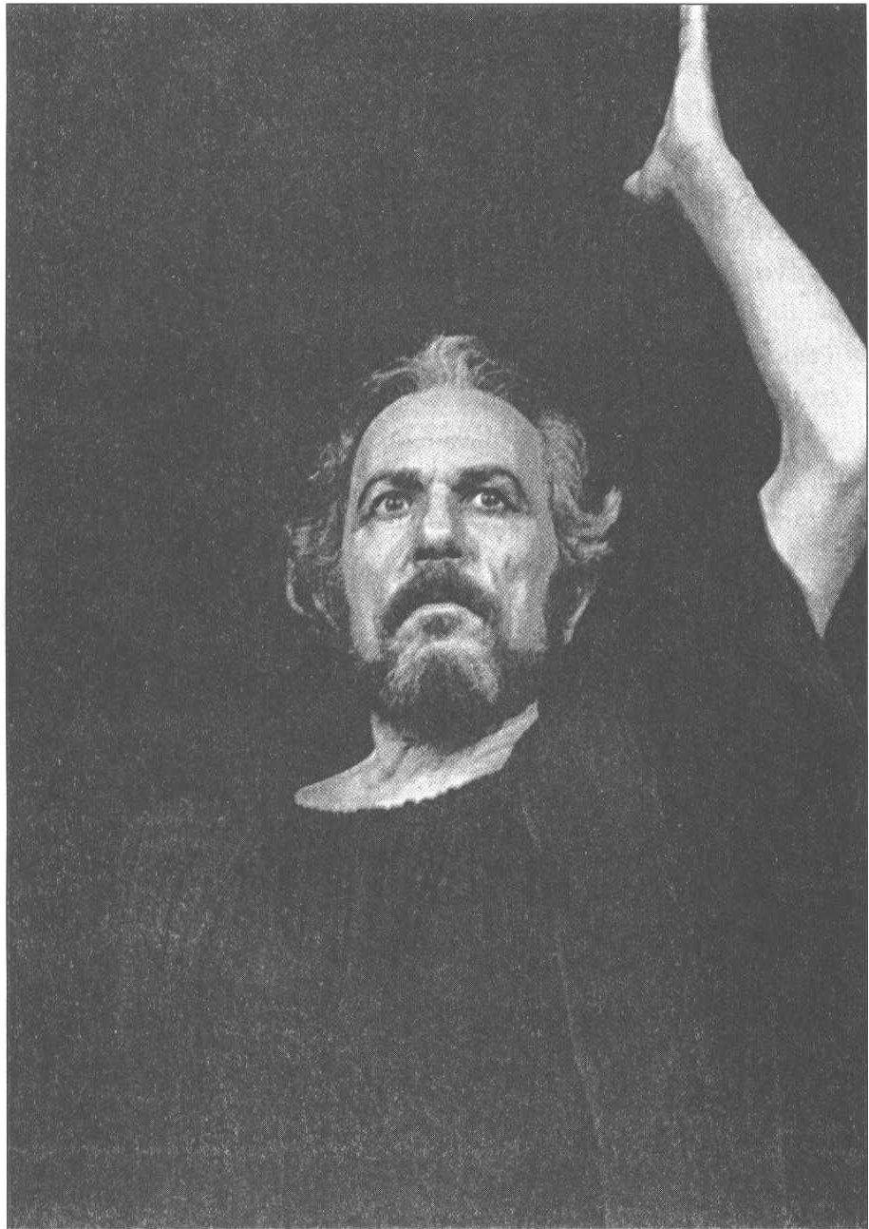

12. Εθνικό Θέατρο. Επιδαύρια 1974. Αντιγόνη. Κρέων: Στέλιος Βόκοβιτς (Φωτ. Εθν. Θεάτρου)
146 / 50
122 / 48-50
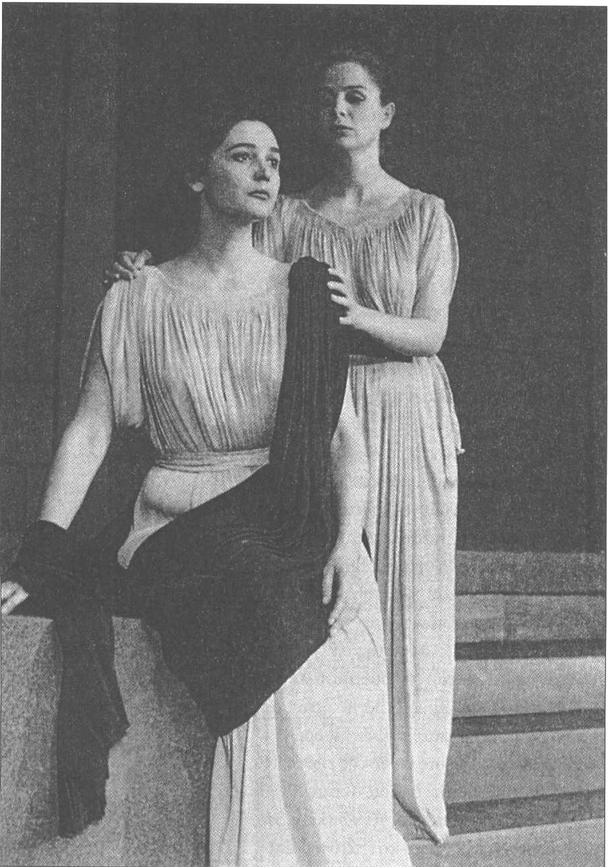
147 / 51

13. Εθνικό Θέατρο. Επιδαύρια 1956. Αντιγόνη. Αντιγόνη: Άννα Συνοδινού
123 / 49-51
Ισμήνη: Αντιγόνη Βαλάκου
(Φωτ. Εθν. Θεάτρου)
148 / 51
ΕΡΜΗΝΕΥΤΙΚΑ ΣΧΟΛΙΑ - ΑΣΚΗΣΕΙΣ
ΠΡΟΛΟΓΟΣ (1-99)

«Μέρος ὅλον τραγωδίας τὸ πρὸ χοροῦ παρόδου»
(Αριστ. Περὶ Ποιητικῆς 1452b)

Πρόσωπα : Αντιγόνη-Ισμήνη

Ο σκηνικός χώρος απεικονίζει το προαύλιο των ανακτόρων της Θήβας. Το έργο αρχίζει με την ανατολή του ήλιου. Την προηγούμενη μέρα έχουν σκοτωθεί, μετά από μονομαχία, ο Ετεοκλής και ο Πολυνείκης. Ο στρατός των Αργείων που είχε πολιορκήσει την πόλη, τρέπεται σε φυγή. Ο Κρέων αναλαμβάνει την εξουσία
149 / 143
Η Αντιγόνη καλεί την αδελφή της Ισμήνη έξω από τα ανάκτορα, για να της ανακοινώσει τη διαταγή του βασιλιά.

1 ὦ κοινόν...κάρα η παρουσίαση των προσώπων γίνεται με προσφωνήσεις (στ. 1 και 11). Ολόκληρη η φράση αποτελεί έκφραση βαθιάς αδελφικής αγάπης. Το πάθος της Αντιγόνης δίνει τον κυρίαρχο τόνο στο δράμα.
2 τῶν ἀπὸ Οἰδίπου κακῶν η κατάρα των θεών βαραίνει πάνω στον βασιλικό οίκο των Λαβδακιδών. Η κατάρα αυτή οδήγησε τον Οιδίποδα στην πατρο- κτονία, την αιμομιξία, την αυτοτύφλωσησοδήγησε ακόμη τα παιδιά του στη διπλή αδελφοκτονία και προμηνύει συμφορές για τις δύο κόρες.
150 / 143
7-8 καὶ νῦν... ἀρτίως η Αντιγόνη αποκαλεί τον Κρέο- ντα με τον προηγούμενο στρατιωτικό του τίτλο και όχι με τον τίτλο του βασιλιά. Το κήρυγμα, στο οποίο αναφέρεται η Αντιγόνη, είναι η διαταγή του Κρέοντα που εκδίδεται σε ώρες κρίσιμες για την πόλη : ο Πολυνείκης, ως προδότης, πρέπει να μείνει άταφος.
10 πρὸς τοὺς φίλους...κακά ο Πολυνείκης θα έχει την ίδια μοίρα με τους Αργείους, τους εχθρούς της πόλης. Ο Σοφοκλής (στ. 1081) παίρνει ως δεδομένο πως η ταφή δεν απαγορεύτηκε μόνο για τον Πολυνείκη αλλά για όλους τους Αργείους νεκρούς. Έτσι οι συμφορές πλήττουν τους εχθρούς αλλά και τους φίλους, δηλαδή τον Πολυνείκη.
151 / 143
11 ἐμοὶ μέν...φίλων απληροφόρητη η Ισμήνη αποκαλύπτει την εσωστρέφεια της προσωπικότητάς της.
13 δυοῖν ἀδελφοῖν...δύο ο τραγικός θάνατος των δύο αδελφών βαθαίνει την οικογενειακή τραγωδία των Λαβδακιδών.
15 ἐπεὶ δὲ φροῦδος...στρατός από τους επτά ηγέτες που έλαβαν μέρος στην εκστρατεία εναντίον των Θηβαίων διασώθηκε μόνον ο Άδραστος, πεθερός του Πολυνείκη.
16 ἐν νυκτὶ τῇ νῦν αυτή τη νύχτα που μόλις πέρασε δίνεται έτσι από τον ποιητή η χρονική αφετηρία της τραγωδίας. Λίγο αργότερα, στην πάροδο, ο χορός θα χαιρετήσει τον ήλιο που ανατέλλει.
152 / 143
18 ᾔδη καλῶς...πυλῶν ειρωνικός ο τόνος της Αντιγόνης μπροστά στην απάθεια της Ισμήνης.
Με τη φράση αὐλείων πυλῶν προσδιορίζεται ο σκηνικός χώρος.
19 τοῦδ’... κλύοις δικαιολογείται η πρωινή συνάντηση των δύο αδελφών.
Η Αντιγόνη προετοιμάζει ψυχολογικά την Ισμήνη για τη σοβαρή ανακοίνωση που θα ακολουθήσει.
20 δηλοῖς γάρ... ἔπος η ταραχή της Αντιγόνης προ-βληματίζει την Ισμήνη.
21 - 22 οὐ γὰρ τάφου... ἔχει απαντά με ερώτηση. Έτσι η Αντιγόνη εκφράζει την οργή, την αγανάκτηση και την αποδοκιμασία της στη διαταγή του Κρέοντα. Η χρήση των περιφραστικών παρακειμένων τονίζει την ψυχική έξαψη της Αντιγόνης.
153 / 143 -144
23 ὡς λέγουσι προφανώς αντιδρά στη διαταγή του Κρέοντα. Κατά την Αντιγόνη είναι δίκαιη η ταφή του Ετεοκλή, άδικο όμως είναι να παραμείνει άταφος ο Πολυνείκης.
25 ἔκρυψε…νεκροῖς γνωστή από την αρχαιότητα η τιμή αλλά και ο σεβασμός προς τους νεκρούς. Ο νεκρός έπρεπε να ταφεί και να προσφερθούν οι νεκρικές τιμές διαφορετικά ούτε την πύλη του Άδη μπορούσε να διαβεί ούτε τη μεταθανάτια γαλήνη να εξασφαλίσει. (πρβλ. Ιλ. Ψ 71-74, Οδ. λ. 72-73, Ηροδ. 9, 78-79).
154 / 144
Η διαταγή του Κρέοντα στηρίζεται στο γεγονός ότι ο Πολυνείκης στράφηκε εναντίον της πατρίδας του. Εκφράζει δηλαδή την ηθική των χρόνων του : φίλει τόν φιλοῦντα καὶ μίσει τὸν μισοῦντα.
Ιστορικά, και για τον προδότη υπήρχε ταφή κατ’ ανοχή, έξω όμως από τα όρια της πόλης. Ο στρατηγός Φωκίων, που κατηγορήθηκε ως προδότης, τάφηκε στη Μεγαρίδα. Αυτή την παράδοση της ταφής παραβιάζει ο Κρέων.
26 τόν δ΄ ἀθλίως…νέκυν προφανώς αναφέρεται στον θάνατο και όχι στην προδοσία του Πολυνείκη.
27 - 30 ἀστοῖσί φασιν...βορᾶς η Αντιγόνη μεταφέρει στην Ισμήνη τη διαταγή του Κρέοντα.
31 τόν ἀγαθόν Κρέοντα ειρωνεία.
155 / 144
32 λέγω γὰρ κἀμέ δείγμα δραματουργικής τελειότητας. Λακωνικά ο ποιητής αποκαλύπτει τον ψυχικό κόσμο της ηρωίδας.
33 καὶ δεῦρο νεῖσθαι προοικονομείται θεατρικά η εμφάνιση του χορού και του Κρέοντα.
36 φόνον...δημόλευστον οι αρχαίοι επέβαλλαν τον δημόσιο λιθοβολισμό σε προδότες και ιερόσυλους (πρβλ. Ηροδ. 9,5). Ο «δημόλευστος» φόνος δεν αναφέρεται πουθενά αλλού στο δράμα.
38 εἴτ΄ εὐγενής...κακή αρχαϊκή ηθική : η καταγωγή από αριστοκρατική οικογένεια επιβάλλει την προσαρμογή σε συγκεκριμένα πρότυπα. Σαφής είναι η προσπάθεια της Αντιγόνης να κεντρίσει τη φιλοτιμία της Ισμήνης.
156 / 144
40 λύουσα ἤ ἃπτουσα έκφραση αμηχανίας και ταραχής από την Ισμήνη.
41 εἰ ξυμπονήσεις...σκόπει η Αντιγόνη προτείνει στην Ισμήνη να την βοηθήσει ταυτόχρονα δηλώνει την αμετάκλητη απόφασή της να θάψει τον Πολυνείκη.
Η απόφαση της Αντιγόνης προ-οικονομεί την εξέλιξη του μύθου.
42 ποῖόν τι κινδύνευμα...ποτ΄ εἶ η διστακτικότητα της Ισμήνης αποκαλύπτεται από τη φράση ποῖον κινδύνευμα = ποια επικίνδυνη πράξη. Φανερή η διαφορά του ήθους των δύο αδελφών.
49 - 52 οἴμοι φρόνησον ... αὐτουργῷ χερί η απαρί-θμηση των δεινών του Οιδίποδα από την Ισμήνη αποβλέπει στο να αποτρέψει την Αντιγόνη από την ταφή.
157 / 144-145
53 - 54 ἔπειτα μήτηρ...βίον ο ατιμωτικός θάνατος της μητέρας.
58 - 60 νῦν δέ...παρέξιμεν επαναφορά στο παρόντραγική κρέμεται πάνω στα κεφάλια των δύο κοριτσιών η κατάρα των Λαβδακιδών.
61 - 62 ἀλλ΄ ἐννοεῖν...μαχουμένα σαφής έκφραση πα- τριαρχικού δικαίου.
65 - 68 ἐγὼ μέν...οὐδένα υποταγή στην εξουσία με επαρκή δικαιολογία. Η Ισμήνη θέλει, αλλά δεν μπο-ρεί. Αντίθετα η Αντιγόνη, ο θεατρικός αντίποδας της Ισμήνης, και θέλει και μπορεί.
158 / 145
69 - 70 οὔτ΄ ἄν...μέτα η ρήξη με την Ισμήνη άμεση. Φύση ισχυρή η Αντιγόνη, γίνεται σκληρή και πεί-σμων μπροστά στη δειλία της Ισμήνης.
72 θάψω...θανεῖν σαφής και έντονη δήλωση της Αντιγόνης ότι θα αψηφήσει τη διαταγή του Κρέοντα, θυσιάζοντας τη ζωή της.
73 φίλη μετ΄ αὐτοῦ...μέτα οι επαναλήψεις τονίζουν την αδελφική αγάπη.
74 ὅσια πανουργήσασ΄ οξύμωρο η Αντιγόνη παραβιάζει την επιταγή της εξουσίας, αλλά η πράξη της συμφωνεί με τη θεϊκή επιταγή.
77 τὰ τῶν θεῶν... ἔχε προβολή όχι πια της αδελφικής αγάπης αλλά της θεϊκής επιταγής.
159 / 145
82 οἴμοι... ὑπερδέδοικά σου έκδηλος ο φόβος της Ισμήνης για τη ζωή της Αντιγόνης.
83 τὸν σόν...πότμον απόρριψη από την Αντιγόνη του δικαιολογημένου φόβου της Ισμήνης.
86 - 87 οἴμοι...σιγῶσα τη σιωπή της Ισμήνης θεωρεί προσβλητική η Αντιγόνη κι΄ όμως, αν η Ισμήνη μιλούσε, το σχέδιο θα ανατρεπόταν.
88 ἐπὶ ψυχροῖσι η φράση αναφέρεται στην απειλή του θανάτου, αν η Αντιγόνη θάψει τον Πολυνείκη.
89 οἷς αναφέρεται στον Πολυνείκη και τους χθόνιους θεούς.
160 / 145
90 ἀλλ΄ ἀμηχάνων ἐρᾷς ρεαλιστική αντίληψη για τη ζωή διαγράφεται ταυτόχρονα το ήθος της Ισμήνης, που προσαρμόζεται στην κρατική εξουσία και την κοινωνική αντίληψη της εποχής. Τελείως αντίθετο το ήθος της Αντιγόνης. Ο Σοφοκλής χρησιμοποιεί την τεχνική των αντίθετων χαρακτήρων.
93 - 94 ἐχθαρῇ... ἐχθρά η επανάληψη αποκαλύπτει τη στάση της Αντιγόνης προς την Ισμήνη. Αποκαλύ- πτει ακόμη την αμετάκλητη απόφαση της Αντιγόνης. Η απόφαση αυτή διατηρεί τους θεατές σε κατάσταση εναγώνιας αναμονής.
95 ἀλλ΄ ἔα...δυσβουλίαν ειρωνεία.
161 / 145-146
98 στεῖχε η Αντιγόνη φεύγει από την αριστερή πάροδο, ενώ η Ι-σμήνη αποσύρεται στο εσωτερικό των ανακτόρων.

ΑΣΚΗΣΕΙΣ

1Διαφαίνεται από τον πρόλογο ο βασικός άξονας πάνω στον οποίο θα οργανωθεί η εξέλιξη της τραγωδίας; Να δικαιολογήσετε την απάντησή σας.

2Πώς διαγράφεται το ήθος της Αντιγόνης και της Ι-σμήνης στον πρόλογο; Ποια θεατρική σκοπιμότητα υπηρετεί η διαγραφή αυτή των χαρακτήρων;
162 / 146
3Ο Κρέων στον πρόλογο είναι παρών, αν και δεν παρουσιάζεται στη σκηνή. Πώς προβάλλεται η παρουσία του και ποια χαρακτηριστικά αποδίδονται σ΄ αυτόν;

4Ποια συναισθήματα προκαλεί στους θεατές ο πρόλογος;

5Να υπογραμμίσετε στα λόγια της Ισμήνης τις λέξεις που αποκαλύπτουν την ψυχική κατάσταση της Αντιγόνης.
163 / 146
6 Να χαρακτηρίσετε τους υποθετικούς λόγους των στ. 86-87 και 93.

7Να αντιστοιχίσετε, σύμφωνα με τη σημασία, τις δύο στήλες των λέξεων.
α. κάρα 1. ακατόρθωτος
β. ἐσθλή 2. ευγενής
γ. δυσκλεής 3. κεφάλι
δ. ἀμήχανος 4. ντροπιασμένος

164 / 146
ΠΑΡΟΔΟΣ (100-161)
«Ἡ πρώτη λέξις ὅλη χοροῦ»
Αριστ. Περὶ ποιητικῆς, 1452b

Ο χορός μπαίνει από τη δεξιά πάροδο στην ορχή-στρα. Αποτελείται από δεκαπέντε γέροντες Θηβαίους. Η εμφάνισή τους είναι μεγαλοπρεπής. Συνοδεύονται από αυλητή, που ρυθμίζει το βήμα τους, και καταλαμβάνουν τη θέση τους στην ορχήστρα, χωρισμένοι σε δύο ημιχόρια. Εκφράζουν τη χαρά τους για τη σωτηρία της πόλης και περιμένουν την απόφαση του βασιλιά.
165 / 146
Ολόκληρη η πάροδος διαρθρώνεται σε δύο ζεύγη στροφών, το καθένα από τα οποία αποτελείται από μία στροφή και μία αντιστροφή, με ποικιλία μέτρων, ανάλογη μουσική και κατάλληλες μιμικές κινήσεις του χορού. Οι θεατές με την πάροδο εκτονώνονται από την ένταση του προλόγου.

Α΄ Σύστημα
στροφή α΄
100 - 104 ἀκτὶς ἀελίου...βλέφαρον (ω! ηλιαχτίδα ...της χρυσής ματόκλαδο) ο χορός χαιρετίζει τον ήλιο. Είναι ενδιαφέρον ότι το δράμα αρχίζει τη στιγμή που ο ήλιος ανατέλλει στον Υμηττό. Έτσι ταυτίζονται ο χρόνος του δράματος και της παράστασης.
166 / 147
101 - 102 ἑπταπύλῳ Θήβᾳ (στην Θήβα την επτάπυλη) επτά οι πύλες της πόλης, επτά οι στρατηγοί των Αργείων, ένας απέναντι σε κάθε πύλη, επτά και οι Θηβαίοι υπερασπιστές τους.
104 – 105 Διρκαίων ὑπὲρ ῥεέθρων (απ΄ τις πηγές της Δίρκης πέρα) η πηγή της Δίρκης βρισκόταν δυτικά της πόλης, ενώ ο Ισμηνός ανατολικά. Η Δίρκη ήταν κόρη του Ήλιου και γυναίκα του Λύκου, μυθικού βασιλιά των Θηβών.
107 φῶτα...πανσαγίᾳ (τον πολεμιστή...της φυγής) περιληπτική απόδοση του στρατού των Αργείων, των οποίων χαρακτηριστικό γνώρισμα ήταν η λευκή ασπίδα.
167 / 147
110 - 111 Πολυνείκης... ἐξ ἀμφιλόγων (Ο Πολυνείκης ... μισόλογα) λογοπαίγνιο με το όνομα Πολυνείκης (Πολυνεικης = εριστικός). Ηγέτης των Αργείων ήταν ο Πολυνείκης, γαμβρός του βασιλιά του Άργους Α-δράστου. Οδήγησε τον στρατό των Αργείων κατά της Θήβας, για να διεκδικήσει τα δικαιώματά του στον θρόνο.
113 αἰετός... ὑπερέπτα (σαν αετός.....πετούσε) παρα- στατική απεικόνιση των Αργείων πολιορκητών που επιτίθενται σαν αετός εναντίον της Θήβας.
αντιστροφή α’
117 - 121 στάς δ΄... πλησθῆναι (ζυγιάστηκαν....χορτάσει) παραστατική απεικόνιση της αιματηρής επίθεσης.
168 / 147
123 Ἥφαιστον (φωτιά) μετωνυμία.
125 – 126 ἀντιπάλου...δράκοντος (και δύσκολα...στο χέρι) οι Θηβαίοι παρομοιάζονται με δράκοντες. Άλλωστε, κατά τον μύθο, οι Θηβαίοι ήσαν δρακοντογενείς. Ο Κάδμος, ο ιδρυτής της Θήβας, έσπειρε τα δόντια του δράκου που σκότωσε και φύτρωσαν οι Θηβαίοι. Η εικόνα της συμπλοκής αετού και δράκου είναι γνωστή από τον Όμηρο (Μ, 201-2).
127 - 128 Ζεύς... ὑπερεχθαίρει (Ο Δίας...κομπασμού) αιτία της ήττας των Αργείων ήταν η θεϊκή οργή. Ο Δίας συντρίβει τους αλαζόνες.
130 – 133 χρυσοῦ καναχῆς ... ἀλαλάξαι (βροντοχτυπώ- ντας υπερόπτες...ν΄ αλαλάξει) ο κεραυνός του Δία γίνεται το όργανο της θείας τιμωρίας εναντίον του αλαζόνα Καπανέα (πρβλ. Φοίνισσες, 1180). Η προσωπική μοίρα του Καπανέα εκφράζει τη μοίρα όλου του στρατού. Εκφραστικά ισχυρή η αντίθεση αλαζονείας και πτώσης.
169 / 147-148

Β΄ Σύστημα
στροφή β΄
134 - 140 ἀντιτύπᾳ δ΄… δεξιόσειρος (πέφτει,...επιδέξιος) αλλεπάλληλες εικόνες παρουσιάζουν τη συντριβή των Αργείων.

141ἑπτὰ λοχαγοί οι επτά στρατηγοί των Αργείων: Αμφιάραος, Τυδέας, Ετέοκλος, Ιππομέδοντας, Καπανέας, Παρθενοπαίος, Πολυνείκης.
170 / 148
143 Ζηνὶ τροπαίῳ (το Δία τον τροπαιούχο) η νίκη αποδίδεται στον Δία.
144 - 147 πλὴν τοῖν στυγεροῖν ... ἄμφω (εκτός από τους δόλιους.....μερίδιο θανάτου) ο χορός αναφέρεται στον αμοιβαίο θάνατο των δύο αδελφών. Έτσι ο ποιητής επανέρχεται στην υπόθεση του δράματος.
αντιστροφή β’
148 - 154. ἀλλὰ γάρ ... ἄρχοι (τώρα πια η Νίκη... λυ- γιέσαι, Θήβα) ο χορός αντιπαρέρχεται γρήγορα την αδελφοσφαγή. Προτρέπει σε ολονύχτιους χορούς προς τιμήν του Διονύσου, προστάτη της Θήβας.
155 - 161 ἀλλ’ ὅδε ...πέμψας (Αλλά να, ο Κρέοντας...τη συνάθροιση;) η αναγγελία της εισόδου του Κρέοντα διακόπτει το λυρικό μέλος. Οι απροσδόκητες συντυχίες από τους θεούς τον ανακήρυξαν βασιλιά. Αυτός έχει καλέσει τον χορό, που αναμένει τις προσταγές του.
171 / 148

ΑΣΚΗΣΕΙΣ

1 Μετά από ποιο μέρος του δράματος ακολουθεί η πάροδος; Ποιο είναι το επόμενο μέρος;

2Ποιο είναι το βασικό θέμα της παρόδου; Με ποιον τρόπο εκφράζεται;
172 / 148
3Πώς συνδέεται η πάροδος με τα προηγούμενα;

4Φαίνεται από την πάροδο η στάση του χορού απέναντι στον Κρέοντα;

5Το τραγούδι του χορού σκιάζεται από τον θάνατο των δύο αδελφών. Ποια άλλη σκιά πέφτει βαριά πάνω στην πόλη, όπως φαίνεται από τον πρόλογο;

6Νομίζετε ότι από την πλευρά της θεατρικής οικονομίας η πάροδος και ο πρόλογος αποτελούν αντίθεση; Να δικαιολογήσετε την απάντησή σας.
173 / 148
7Θεωρείτε την πάροδο περιττό ή απαραίτητο κομμάτι στο έργο;

ΠΕΡΙΕΧΟΜΕΝΑ 1ου ΤΟΜΟΥ

1. Εισαγωγή
161
• Το δράμα 5
• Η τραγωδία 15
• Το αρχαίο θέατρο 33
• Οι δραματικοί αγώνες 41
• Οι συντελεστές
της παράστασης 47
• Οι πρόδρομοι των μεγάλων τραγικών 60
• Οι τρεις μεγάλοι τραγικοί 62

2. Σοφοκλέους Αντιγόνη
174
• Η Αντιγόνη-Ο μύθος των Λαβδακιδών 81
• Υπόθεσις Αριστοφάνους Γραμματικού 87
• Διάγραμμα της τραγωδίας 91
• Τα πρόσωπα του έργου 92
• Πρόλογος…………………………..95

- Πάροδος……………………...132
- Σχόλια………………………...147
Με απόφαση της Ελληνικής Κυβέρνησης τα διδακτικά βιβλία του Δημοτικού, του Γυμνασίου και του Λυκείου τυπώνονται από τον Οργανισμό Εκδόσεως Διδακτικών Βι-βλίων και διανέμονται δωρεάν στα Δημόσια Σχολεία. Τα βιβλία μπορεί να διατίθενται προς πώληση, όταν φέρουν βιβλιόσημο προς απόδειξη της γνησιότητάς τους. Κάθε αντίτυπο που διατίθεται προς πώληση και δε φέρει βιβλιόσημο, θεωρείται κλεψίτυπο και ο παραβάτης διώκεται σύμφωνα µε τις διατάξεις του άρθρου 7, του Νόμου 1129 της 15/21 Μαρτίου 1946 (ΦEK 1946, 108, A΄).
175

Απαγορεύεται η αναπαραγωγή οποιουδήποτε τμήματος αυτού του βιβλίου, που καλύπτεται από δικαιώματα (copyright), ή η χρήση του σε οποιαδήποτε μορφή, χωρίς τη γραπτή άδεια του Παιδαγωγικού Ινστιτούτου.

